



Instructor:

**[Ben Brumm](https://www.udemy.com/course/introduction-to-oracle-sql/)**

IT Software Consultant

Owner:

**[Azamat](https://t.me/Azamat_Nishonov) [Nishonov](https://t.me/sql_portfolio_24)**

SQL Developer

Content

Sample Data 5

CREATE A NEW USER 6

VIEWING DATA 7

LIKE 7

AND, OR, NOT 7

NULL 8

DISTINCT 9

MORE OPERATORS 10

IN 10

BETWEEN 11

ALL keywords 11

ANY keywords 12

SORTING DATA 13

ORDER BY (1ta ustun uchun) 13

ORDER BY (bir nechta ustun uchun) 14

SET OPERATORS 14

UNION 14

INTERSECT 16

MINUS 17

MORE SETS 17

AGGREGATE FUNCTIONS AND GROUPING 19

COUNT() 19

Count data within GROUP BY 20

GROUP BY with ORDER BY 20

GROUP BY with HAVING 21

SUM function 21

MAX() and MIN() function 22

AVG function 23

JOINS 24

TABLE ALIASES 24

INNER JOIN 25

LEFT JOIN 27

RIGHT JOIN 28

FULL JOIN 30

NATURAL JOIN 31

CARTESIAN or CROSS JOIN 32

SELF JOIN 32

JOINING MANY TABLES 33

Alternative JOIN syntax 36

FUNCTIONS 39

String functions 39

Nesting functions within functions 40

Number Function 41

Date Function 42

Data Types and Conversion Function 43

Case Statement 44

Subqueries 46

About 46

Single row subquery 46

Multi row subquery 47

Inserting, Updating an Deleting Data 48

Inserting Data 48

Inserting Data From Another Table 50

Updating Data 50

Deleting Data 52

Commit and Rollback 53

Truncating Data 54

Creating, Altering and Dropping Tables 56

SQL Statement Types 56

Create a Table 56

Alter Table 57

Drop Table 59

# Sample Data

Ma’lumotlar bazasi arxitekturasi

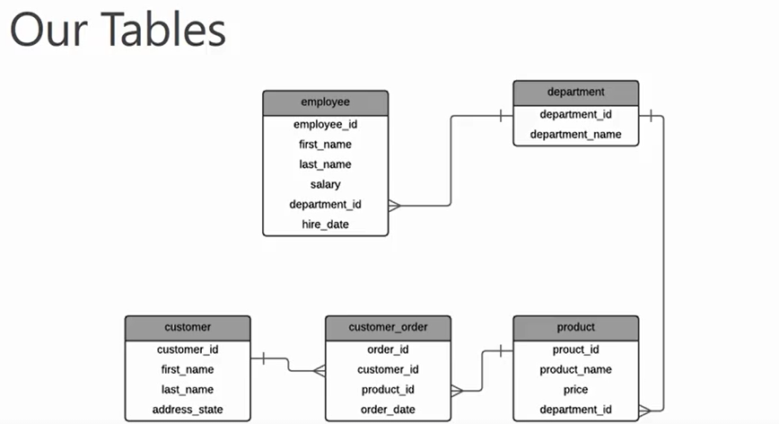

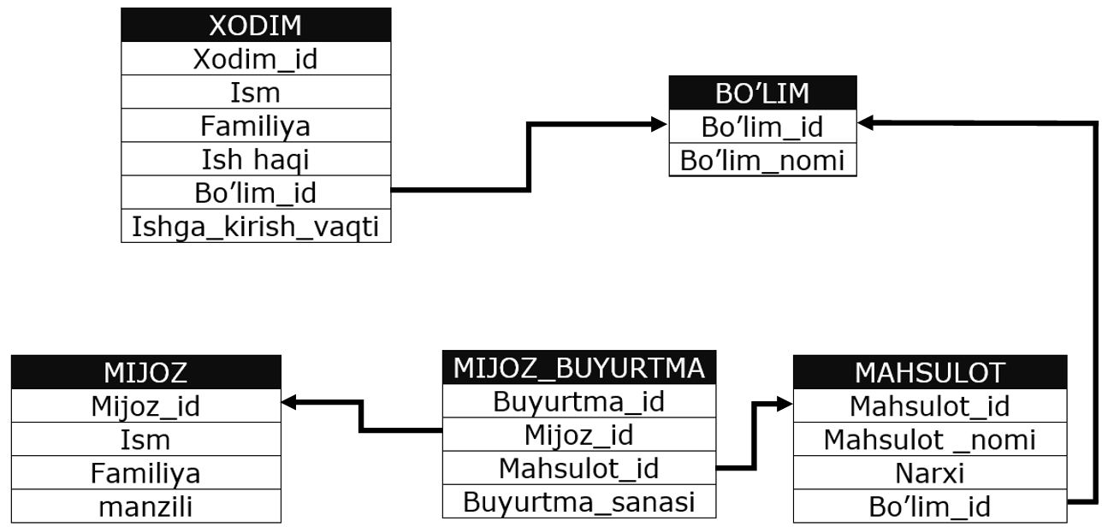

1. Ctrl + O (Open file)

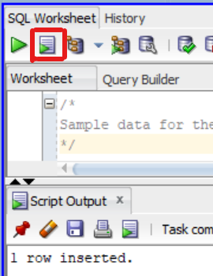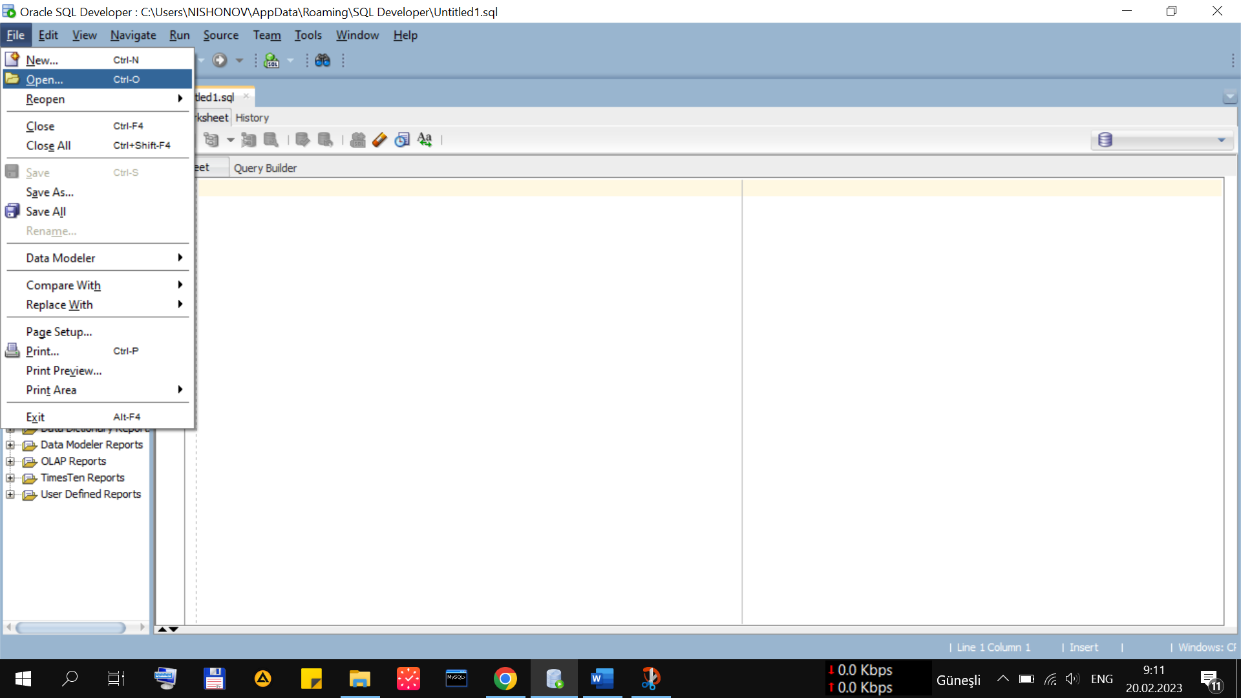 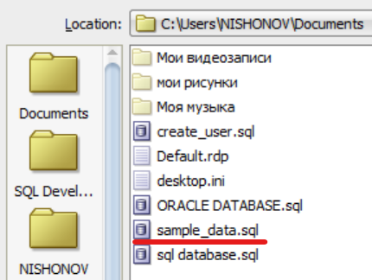

1. Run Script [F5] ni bosamiz va baza o’rnatiladi.

# CREATE A NEW USER

Sintaksis:

CREATE USER *user_name*

IDENTIFIED BY *password*

[DEFAULT TABLESPACE tablespace]

[QUOTA {size | UNLIMITED} ON tablespace]

[PROFILE profile]

[PASSWORD EXPIRE]

[ACCOUNT {LOCK | UNLOCK}];

Misol:

CREATE USER *Azamat* IDENTIFIED BY *hayot*;

Agar user_nameni qabul qilmasa unda siz faqat C## prefiks bilan foydalanuvchi yaratishingiz mumkin. Ya’ni:

CREATE USER c##*Azamat* IDENTIFIED BY *hayot*;

Boshqa misol:

CREATE USER intro_user IDENTIFIED BY mypassword;

GRANT CONNECT TO intro_user;

GRANT CREATE SESSION, GRANT ANY PRIVILEGE TO intro_user;

GRANT UNLIMITED TABLESPACE TO intro_user;

GRANT CREATE TABLE TO intro_user;

# VIEWING DATA

## LIKE

Familiyasi Bu bilan boshlanuvchi shaxslar ma’lumotlari chiqariladi.

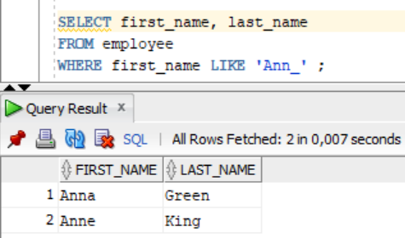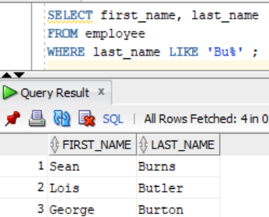

Sanalar bilan ishlash

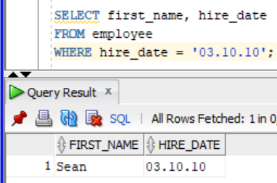

Ma’lumotlar formatini aniqlash

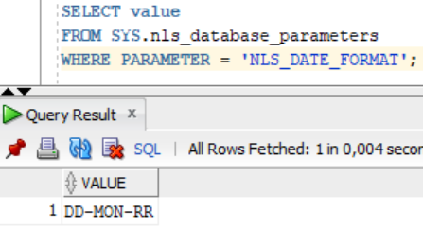

## AND, OR, NOT

1-holat. Bu yerda ikkovi alohida bajarilib yig’iladi.

1-shart. hire_date < '01.12.14' AND first_name = 'Barbara'

2-shart. salary < 70000

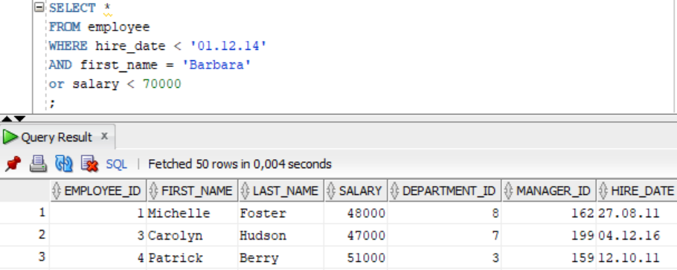

2-holat. Bu yerda 1-shart aniq bajariladi, 2-shartdan 2 tadan bittasi alohida alohida tanlanadi.

1-shart. hire_date < '01.12.14' AND

2-shart. first_name = 'Barbara' [yoki] salary < 70000

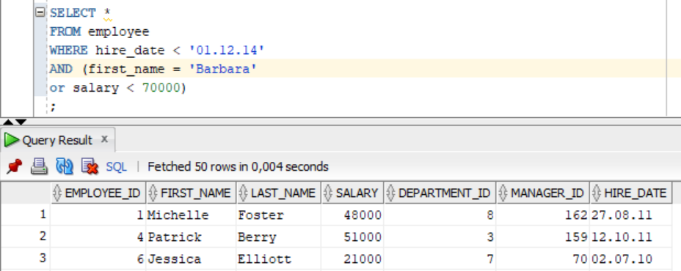

## NULL

NUL qiymatlarni aniqlash [Ochiq (bo’sh)]

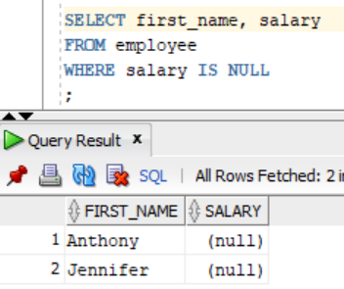

NULL bo’lmagan qiymatlarni aniqlash

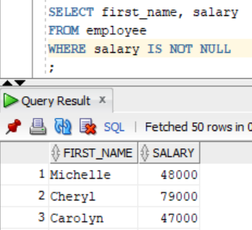

## DISTINCT

***DISTINCT*** — farqli qiymatlarni chiqarish uchun ishlatiladi. 2ta bir xil qiymatni faqat bittasini chiqaradi.

1-holat. Ismlarni chiqardi. (200 ta qiymat)

2-holat. Faqat farqli ismlarni chiqardi. (126 ta)

3-holat. Ism va familiyasi bir vaqtda farq qiluvchilarni chiqardi. (200 ta)

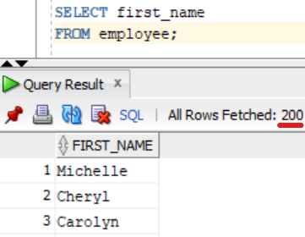 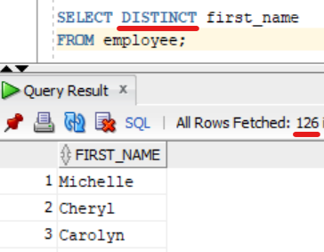

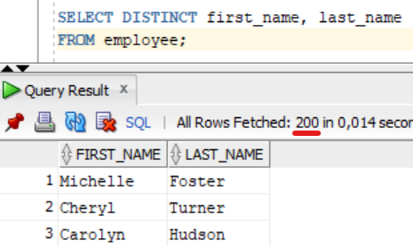

# MORE OPERATORS

## IN

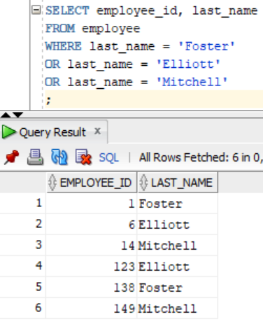***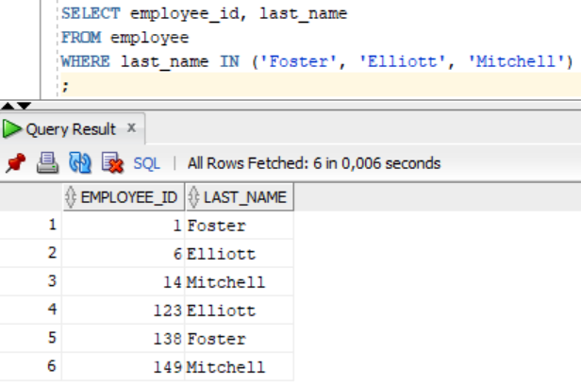OR*** ni o’rnini bosuvchi ***IN***

## BETWEEN

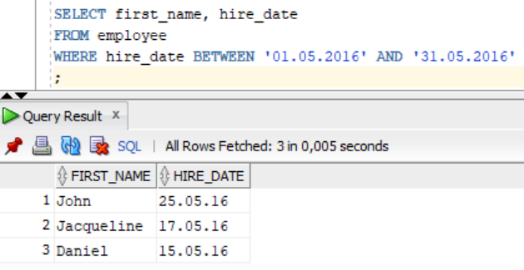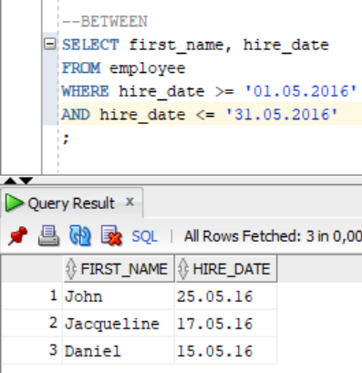***BETWEEN*** bu chegaraviy oraliqdagi qiymatlar

## ALL keywords

***ALL*** — bu barcha shartni qanoatlantiradigan qiymatlar chiqarilsin.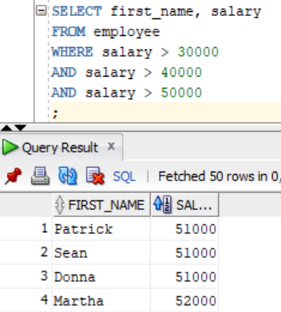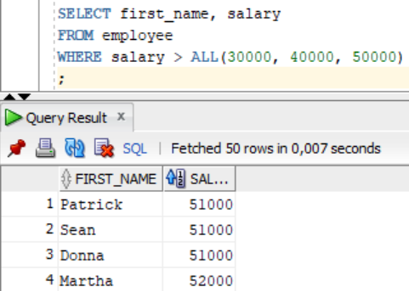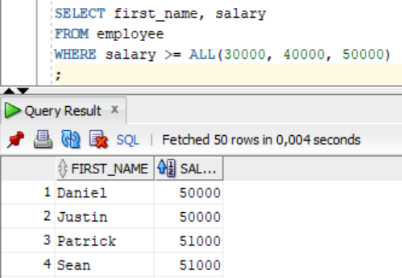

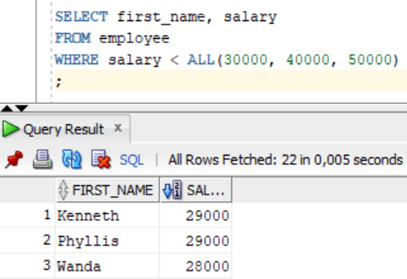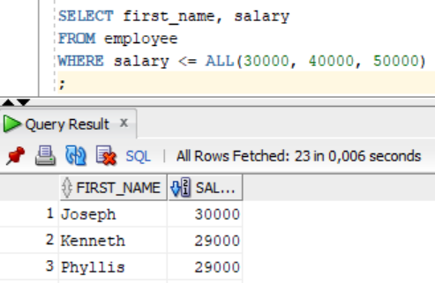

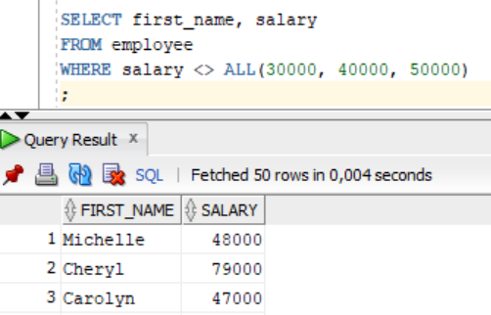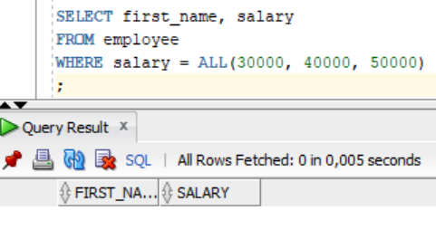

## ANY keywords

***ANY*** – bu birorta shartni qanoatlantiradigan qiymatlar chiqarilsin.

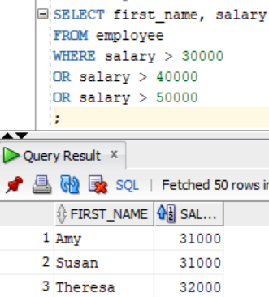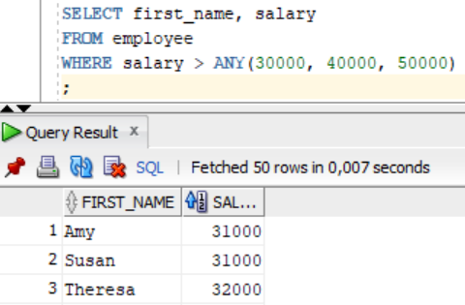

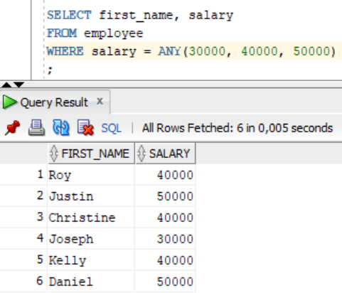

# SORTING DATA

***ORDER BY*** — bu tartiblash.

***ASC*** – O’sish tartibi, ***DESC*** – kamayish tartibi.

## ORDER BY (1ta ustun uchun)

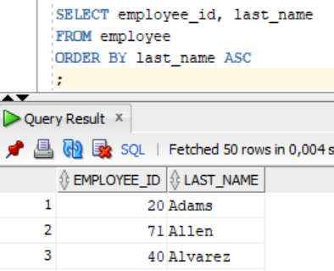 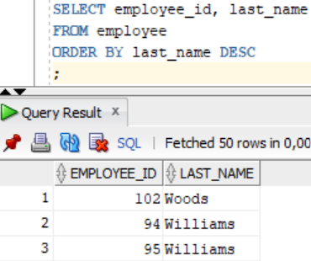

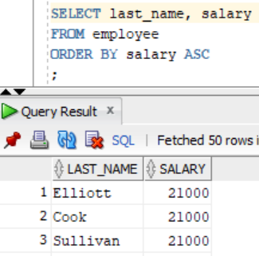 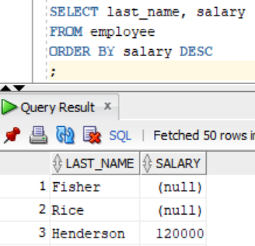

## ORDER BY (bir nechta ustun uchun)

*Last_name* bo’yicha kamayuvchi, *First_name* bo’yicha o’suvchi holda tartiblash.

*First_name* bo’yicha tartiblaydi, qachonki, *Last_name* lari bir xil bo’lganlarini.

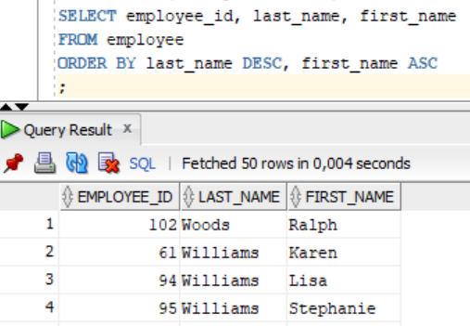

# SET OPERATORS

## UNION

#### UNION

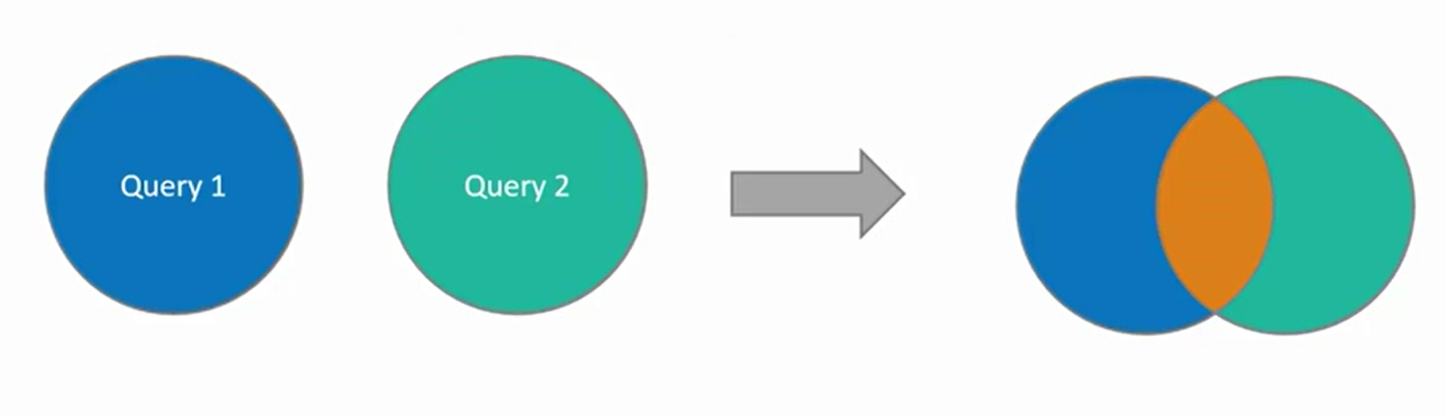

***UNION*** — jadvallarni birlashtirish uchun ishlatiladi.

1-holat. O’xshashlari birlashtirib chiqariladi. (207ta qiymat)

2-holat. Har biri alohida o’z unvoni bilan chiqadi. (210ta qiymat)

3-holat. ***ORDER BY*** bilan tartiblab chiqardik va o’xshashlarini topdik.

4-holat. ***ORDER BY*** 1, 2 holatida chiqarildi. Oldin mijozlar keyin xodimlar *first_name* bo’yicha tartiblanib chiqarildi. Buni hali batafsil keyinroq o’rganamiz.

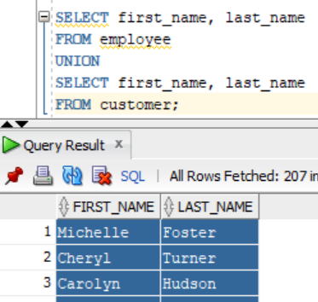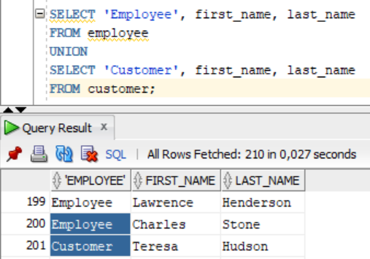

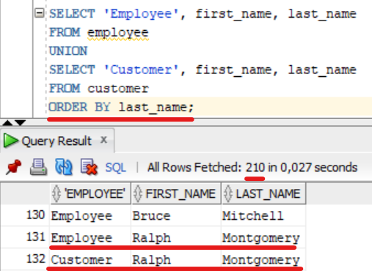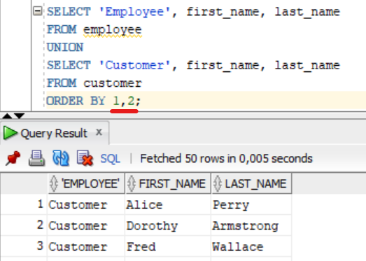

#### UNION ALL

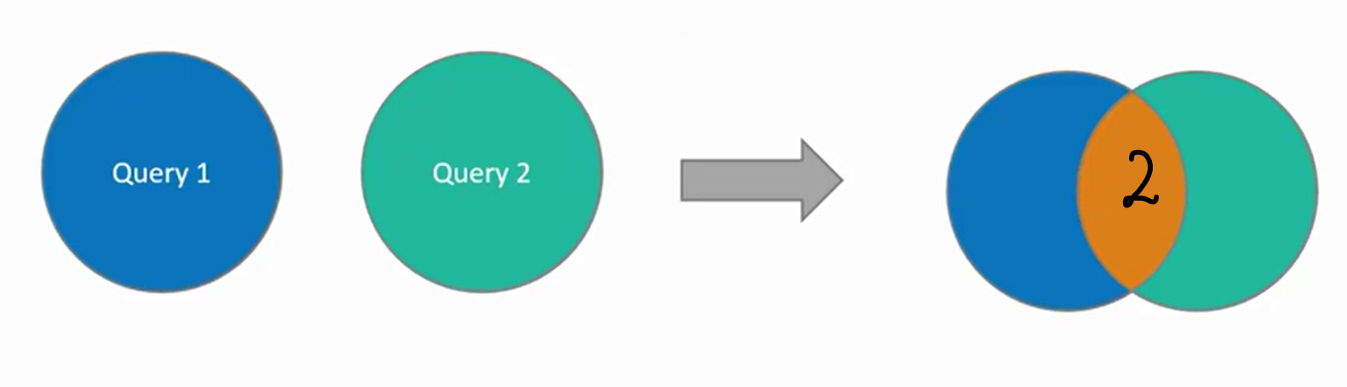

UNION ALL — barchasini qo’shib ketma-ket chiqarishdir.

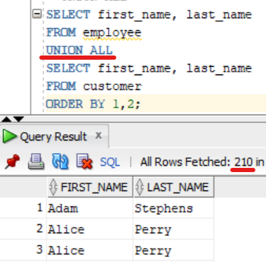

## INTERSECT

***Intersect*** — bu kesishmani chiqarish. Ya’ni ikki jadvalda ham bir xil takrorlangan qiymatlarni chiqarish.

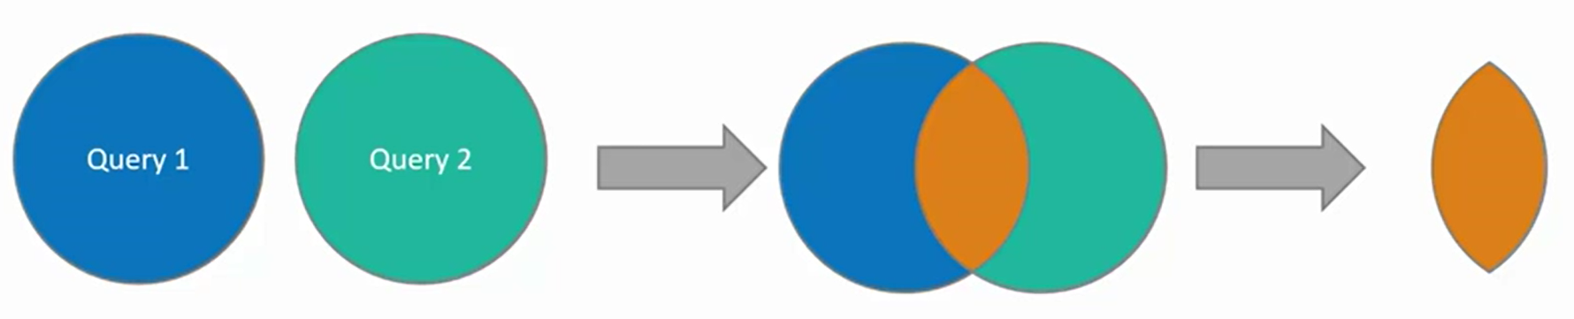

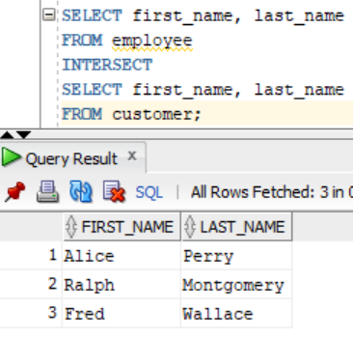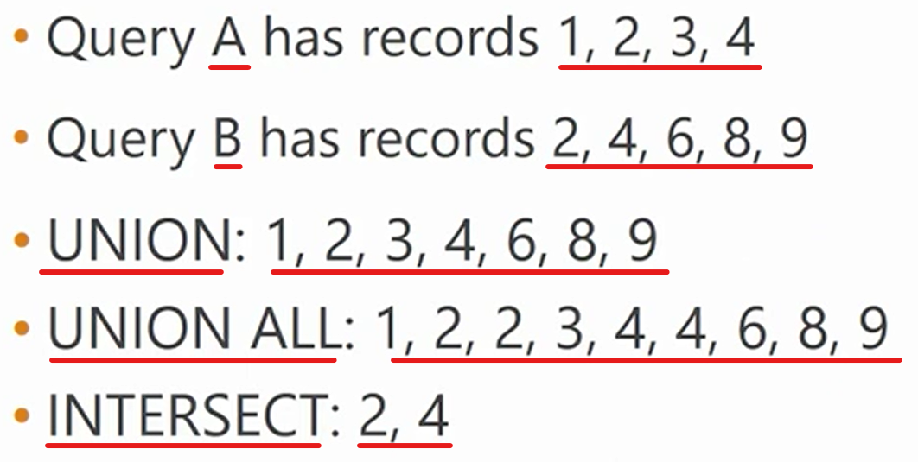

## MINUS

***MINUS*** — bu 1-to’plamdan kesishmani olib tashlab chiqarish.

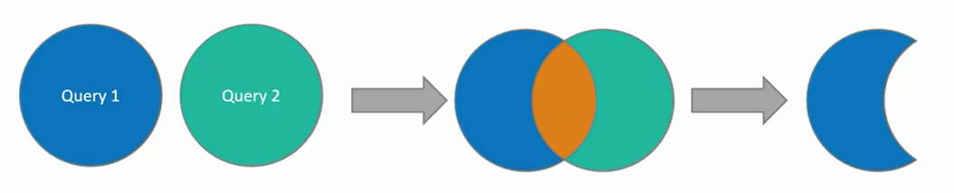

1-holat. Barcha hodimlar. (200 ta)

2-holat. Hodimlar va haridorlar kesishmasi. (3 ta)

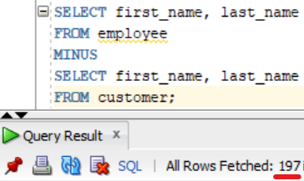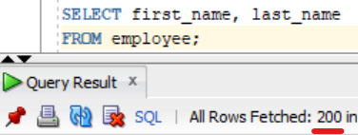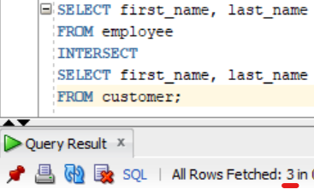3-holat. Hodimlardan haridorlar ayirmasi. ( 200 - 3 = 197 ta)

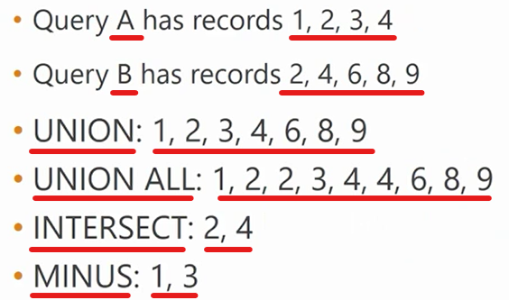

## MORE SETS

***SET OPERATOR*** lar kombinatsiyasi.

1-holat. UNION ([28;40] U [20;30] => [20;40])

2-holat. UNION + INTERSECT ([20;40] () [30;55] => [30;40])

3-holat. UNION + INTERSECT + MINUS (🡻)

([30;40] — [31;33] => [30] U [34;40])

4-holat. INTERSECT + UNION + MINUS

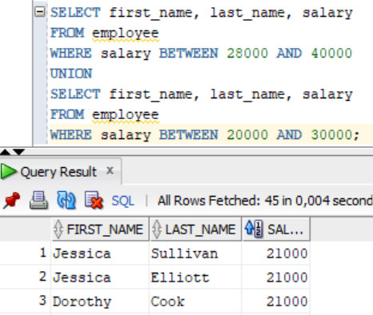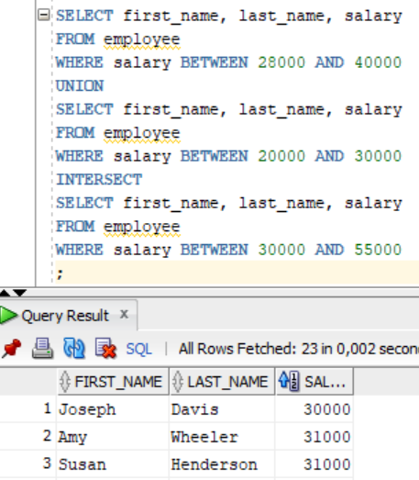

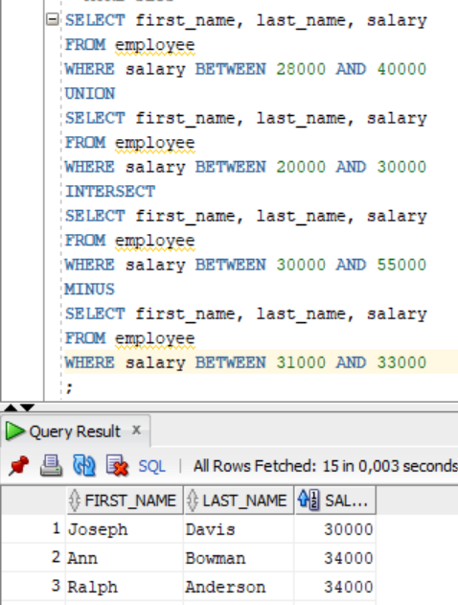 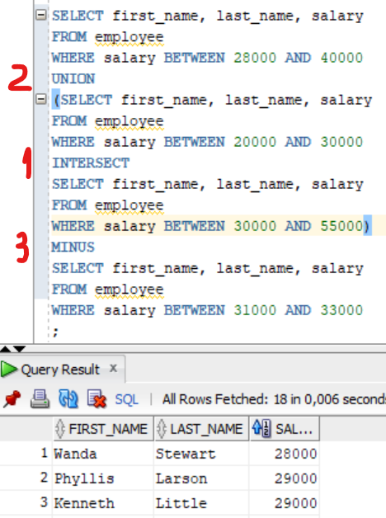

# AGGREGATE FUNCTIONS AND GROUPING

## COUNT()

COUNT() — qiymatlar sonini chiqaradi.

COUNT(*) — satrlar sonini chiqaradi.

1-holat. Xodimlar ma’lumotlarini chiqaradi.

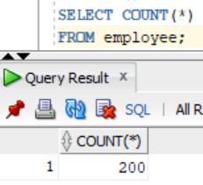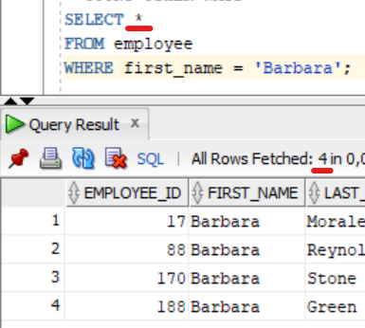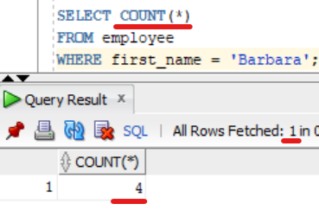2-holat. Barbara ismli xodimlarni ma’lumotlarini chiqaradi.

3-holat. Barbara ismli xodimlar sonini chiqaradi.

4-holat. Ish haqi oladiganlar soni (198 ta qiymat)

5-holat. Ish haqi olmaydiganlar ma’lumotlari (2 ta ***NULL*** katak)

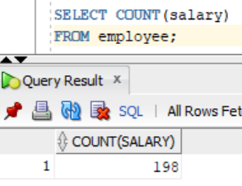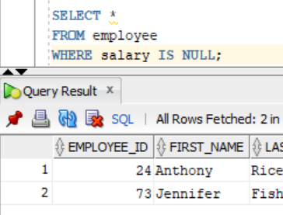

6-holat. Faqrli ismlar chiqarilsin.

7-holat. Farqli ismlar soni chiqarilsin.

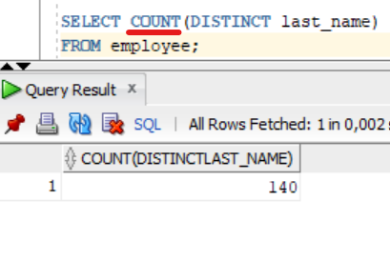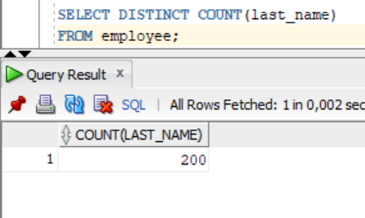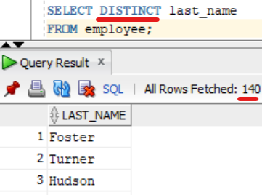8-holat. Qatorlar sonini hisoblandi, va hisobni har xilligi tekshirildi

## Count data within GROUP BY

GROUP BY — bu guruhlash

***Shart.*** Familiyalar chiqarilsin, ularning takrorlanish sonlari chiqarilsin.

1-holat. Ishlamaydi. Chunki *last_name*da qator ko’p, *count*da 1ta.

2-holat. Ishlaydi.

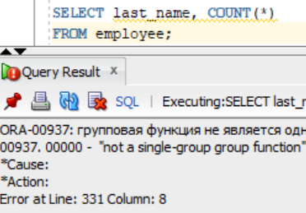 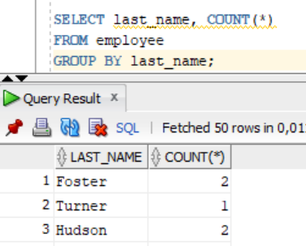

## GROUP BY with ORDER BY

1-holat. Familiyalar takrorlanishlar soni kamayuvchi tartibi.

2-holat. *Last_name* va *department_id*lari aynan bir xil bo’lganlar sonini kamayuvchi holatda tartiblash. [*GROUP BY*da *SELECT*da yozilgan ustunlar hammasi yozilishi shart.]

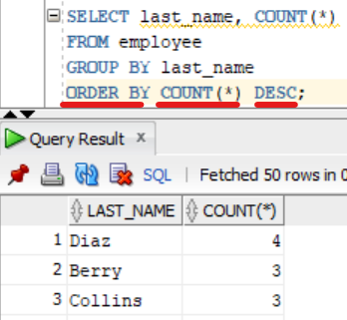 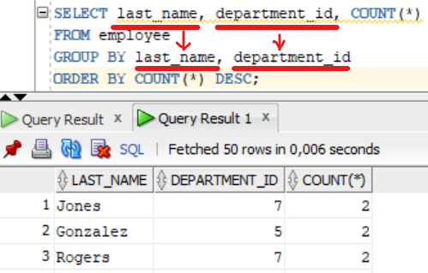

## GROUP BY with HAVING

***Shart.*** Familiyalarning takrorlanish sonlari 1dan ortig’i chiqarilsin.

1-holat. Ishlamaydi. Chunki *WHERE*da *Group Function* ishlatilmaydi.

2-holat. Ishlaydi. *HAVING* ishlatilindi.

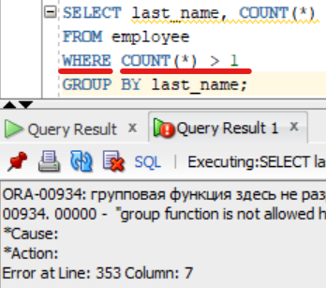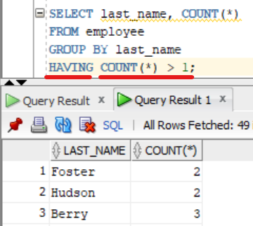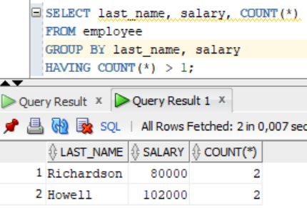3-holat. Familiyalari va oyliklari bir xillar soni 2tadan oshig’i chiqarish.

## SUM function

***SUM*** — yig’indi.

1-holat. Oyliklar yig’indisi.

2-holat. *Department_id*lari bir xil xodimlarning oyliklari yig’indisi

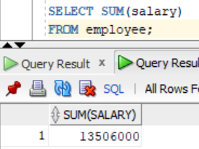 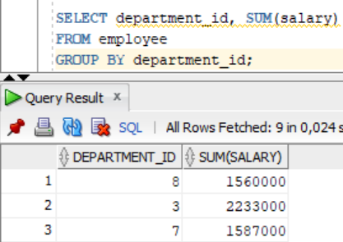

## MAX() and MIN() function

1-holat. Maksimal oylik narxini chiqarish.

2-holat. Minimal oylik narxini chiqarish.

3-holat. Maksimal va Minimal oylik narxini chiqarish.

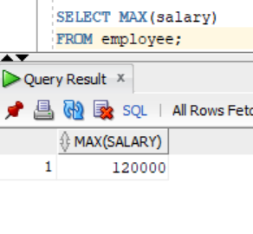 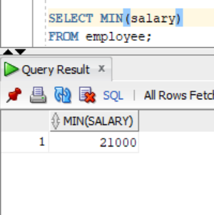 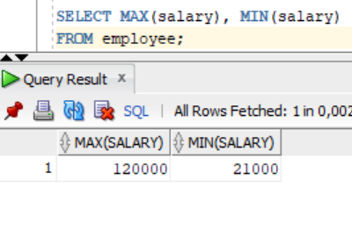

4-holat. *Department_id*lari o’zaro bir xil bo’lganlarning eng katta, eng kichik va yig’indi oylik narxlari

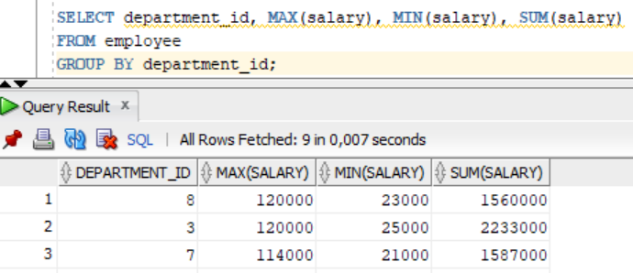

5-holat. MAX() va MIN() sanalarda ham ishlaydi.

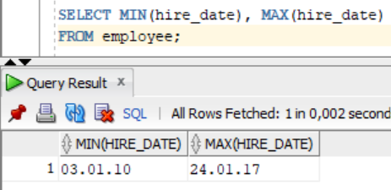

6-holat. MAX() va MIN() harflarda ham ishlaydi.

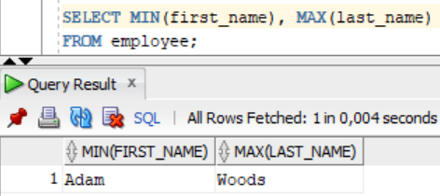

## AVG function

1-holat. *Department_id*lari o’zaro bir xil bo’lganlarning o’rtacha oylik narxlari

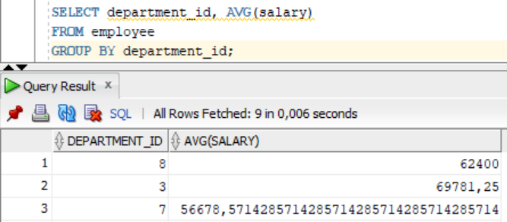

2-holat. Nomuvofiq datatip. Kutilyapti NUMBER, kelayotgani DATE

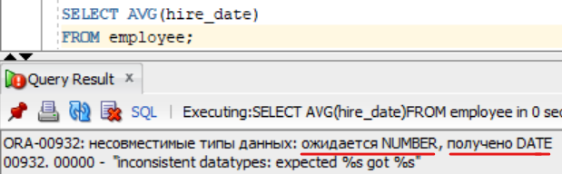

# JOINS

## TABLE ALIASES

TAXALLUS — uzun nomlarni yozish uchun ketadigan vaqtni tejab beradi.

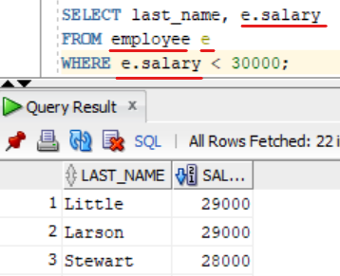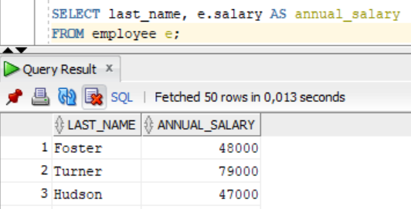

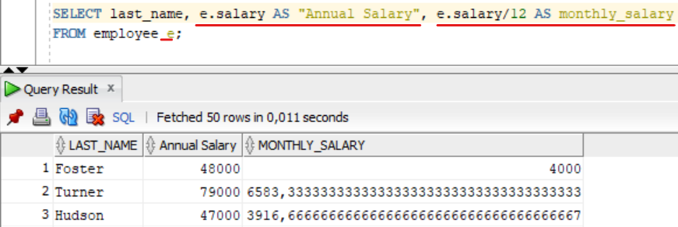

## INNER JOIN

JOIN — 2ta jadvalni qo’shib chiqarishda froydalaniladi. 1 ta so’rovda bir nechta jadval ma’lumotlarini chiqarishda foydalaniladi.

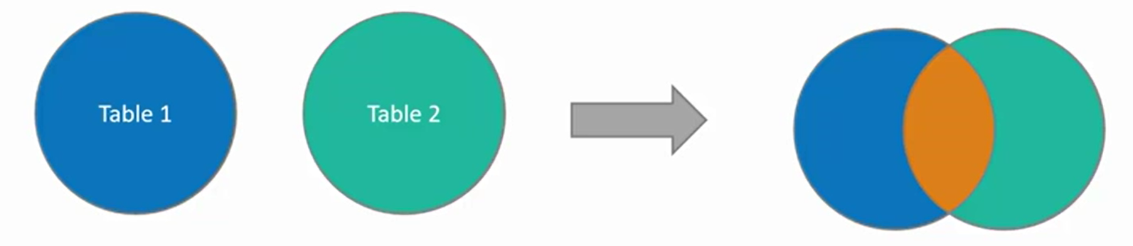

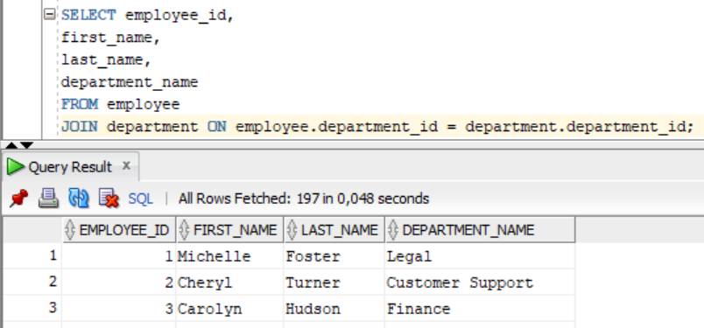

Pastda xatolik yuz berdi. Sababi *department_id* ustuni qaysi jadvalga tegishli ekanligi aniqlanmadi.

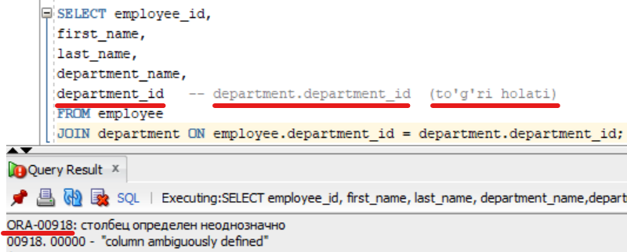

Taxalluslar bilan nomlarni qisqartirdik.

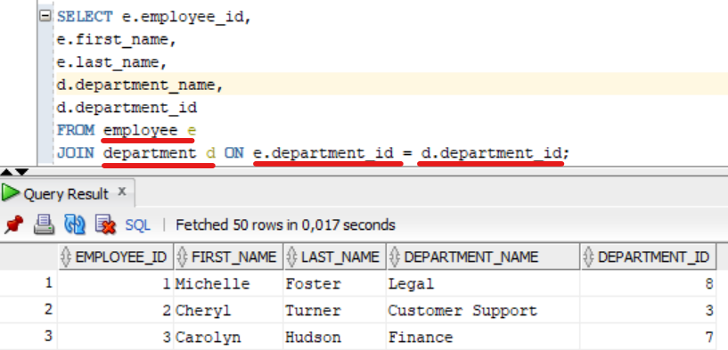

Mana shu so’rovga shart kiritamiz.

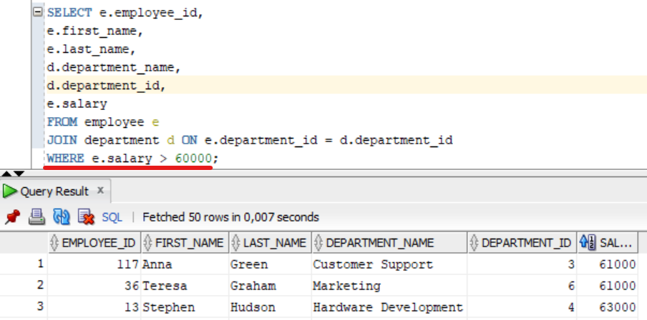

## LEFT JOIN

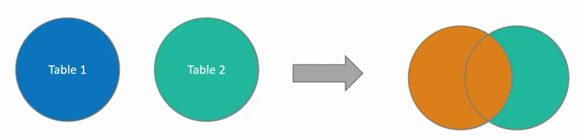

INNER JOIN holatida faqat kesishmalar olinadi. (50ta qiymat)

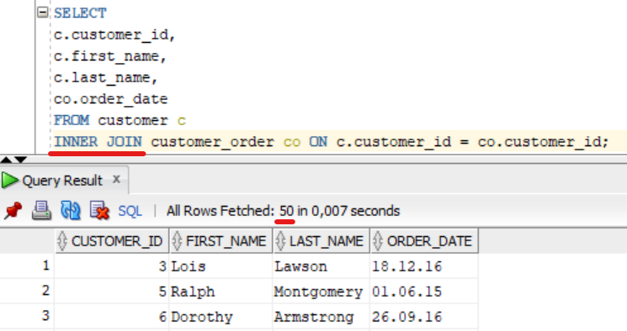

LEFT JOIN holatida chapdagi barcha qiymatlar olinadi. Kesishmagan joyi *NULL* bilan to’ldiriladi. (52ta qiymat)

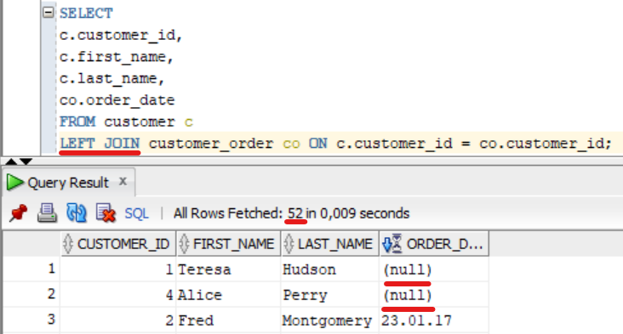

*Department_id* *= 9* bo’lgan qismda hodimlar yo’qligi aniqlandi.

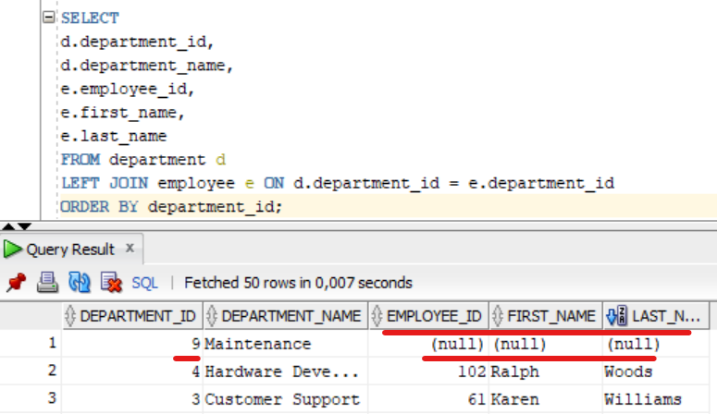

Tekshirib ko’ramiz.

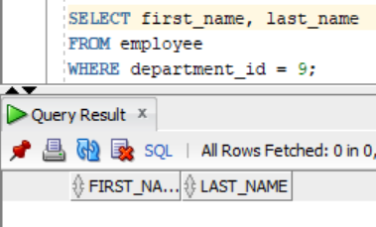

## RIGHT JOIN

*RIGHT JOIN* => *LEFT JOIN*ning huddi o’zginasi. Farqi bu o’ng tarafni oladi xolos.

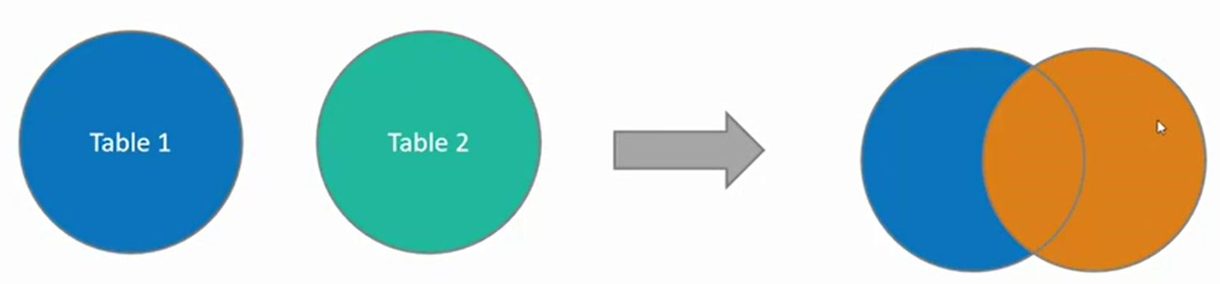

2ta sinonim holat. Biri *LEFT JOIN* biri *RIGHT JOIN*

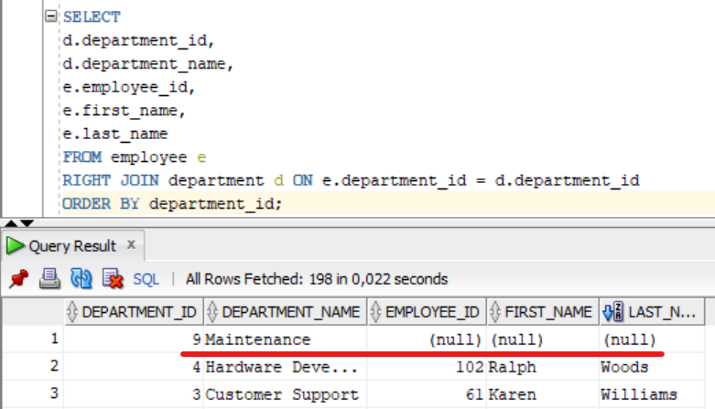

*Employee* va *Department* o’rnini almashtiramiz. Departmentsiz (hech bir bo’limga ega bo’lmagan) hodimlar *NULL* deb chiqarildi.

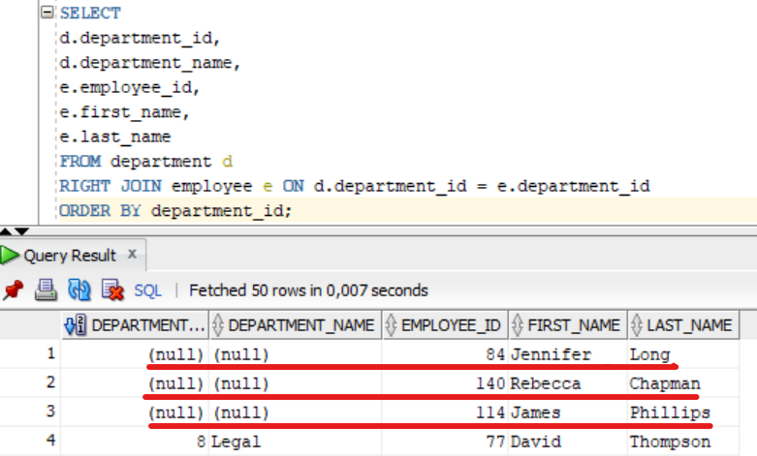

## FULL JOIN

FULL JOIN — barcha jadvallarni qamrab oladi.

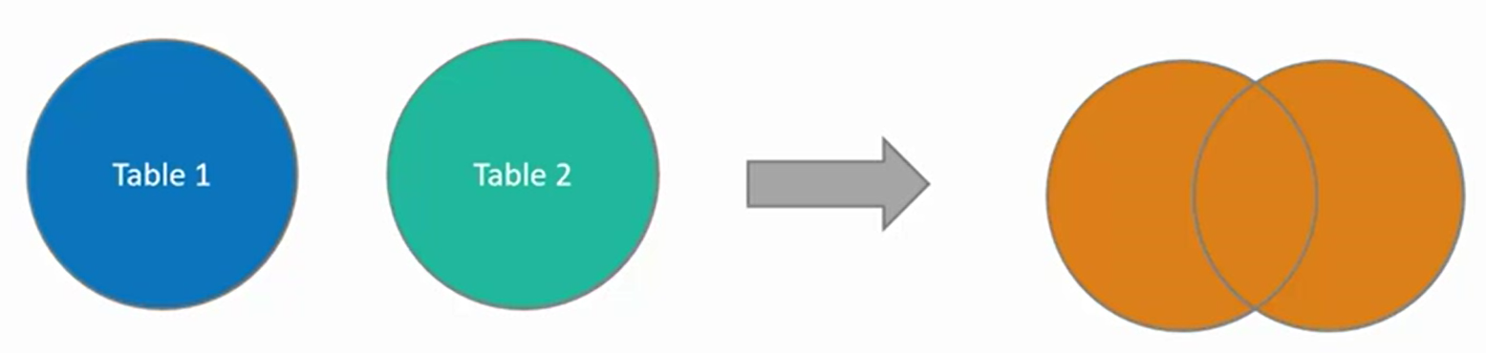

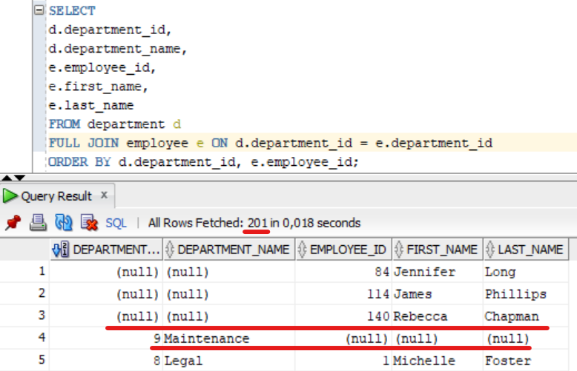

Bunda 201ta qiymat aniqlandi sababi. *Employee*da 200ta qiymat bor va 9-bo’limda hodim yo’qligi ko’rsatilgan.

## NATURAL JOIN

NATURAL JOIN. Nomlari bir xil bo’lgan ustunlar qo’shilishida va 1-jadvaldagi asosiy kalit 2-jadvaldagi tashqi kalit bilan bil xil bo’lganda foydalaniladi.

Lekin foydalanmaslik tavsiya etiladi.

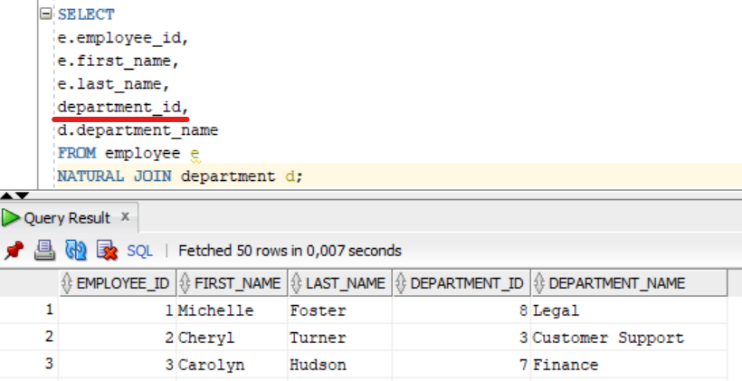

Ustun nomlari bir xil bo’lgani uchun ishladi.

Yana bir misol:

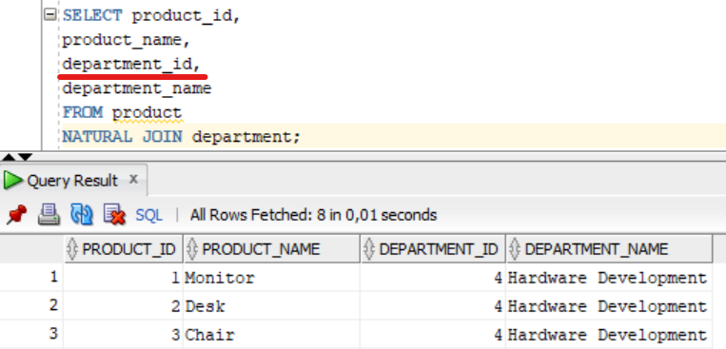

## CARTESIAN or CROSS JOIN

2ta jadval berilgan satrlari (200 va 9) CROSS JOIN ishlatilsa, natijaviy satrlar soni 200 x 9 = 1800 ta bo’ladi.

Bu yerda 200ta ism executive bo’lib chiqdi va 1-dan boshlab yana 200 tasi sales bo’lib chiqadi va h.z.

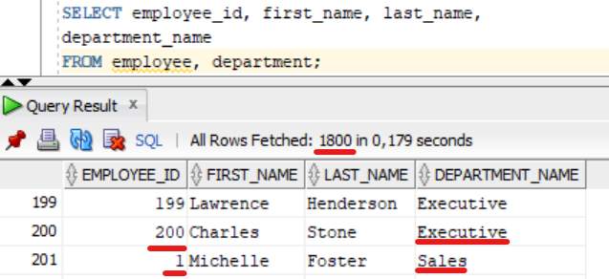

## SELF JOIN

*SELF JOIN* — O’z-o’ziga qo’shilish.

Bunda 1ta jadvalda bir ustun boshqa bir ustunga bog’langan bo’ladi.

Misol uchun hodimlar jadvalida 1 hodimning menejeri bor, u menejer ham asli bir hodim, u menejerning ham menejeri bo’lishi mumkin. Ya’ni quyidagicha:

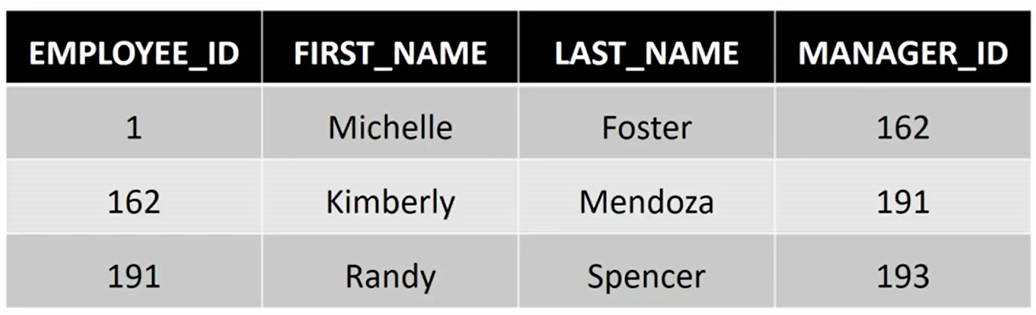

Employee jadvalidan misol ko’ramiz.

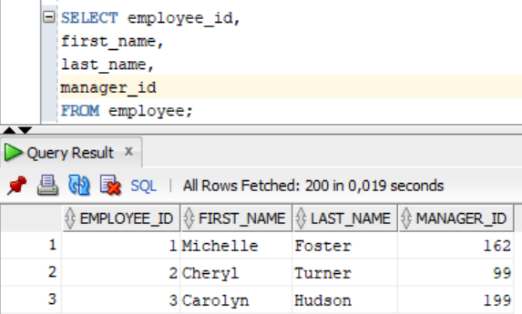

*SELF JOIN*ni ishlatdik. *Manager_id = employee_id*

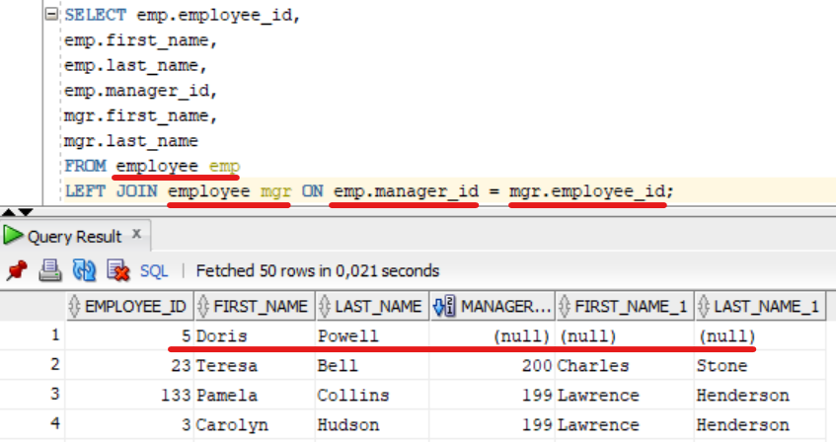

NULL qiymatli qator mavjudligining sababi *id=5* bo’lgan hodimning menejeri mavjud emas. Uning o’zi eng katta menejer yoki shunchaki ish hamkori.

## JOINING MANY TABLES

Bir nechta ustunlar uchun JOINlarni qo’llaymiz. 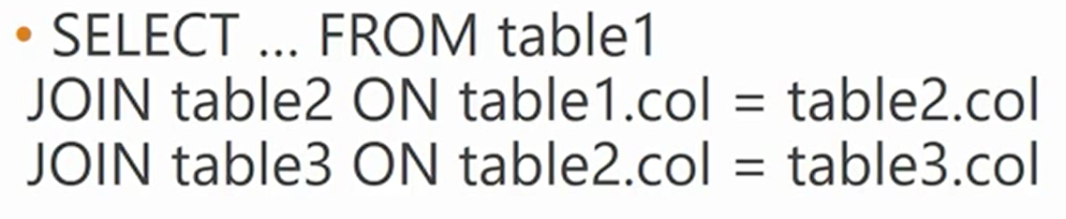

Bizning bazamiz arxitekturasining bir qismi:

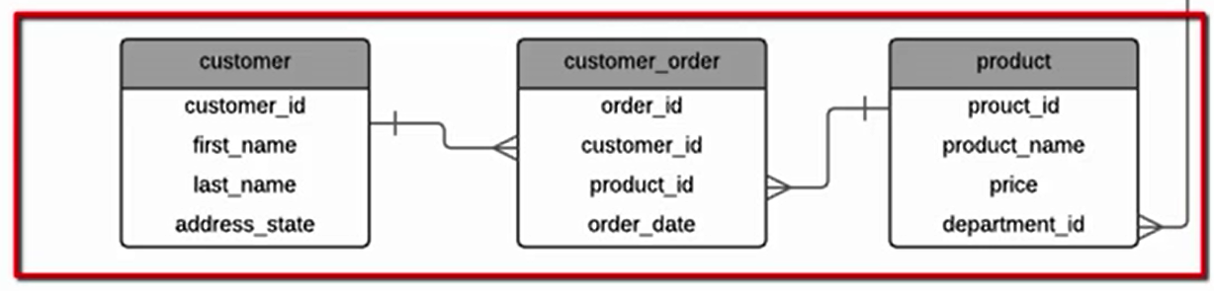

Bu yerda haridor va haridlarni bir-biriga bog’liq holda chiqardik: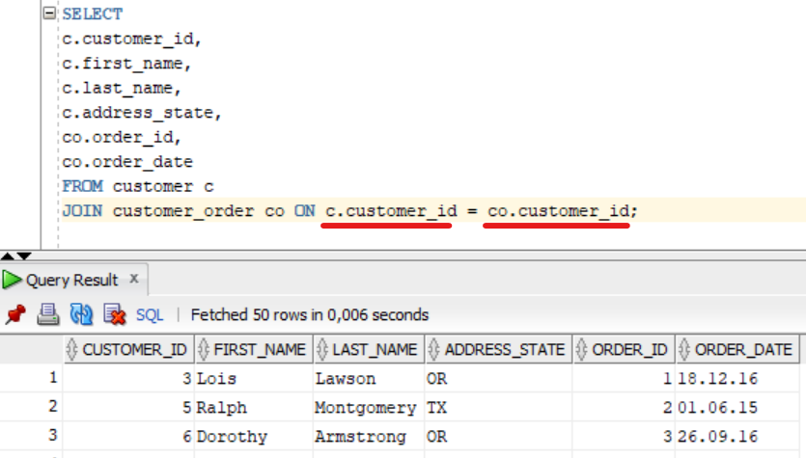

Bu yerda esa Customer Customer_order va Product jadvallarini bog’liq holda chiqardik:

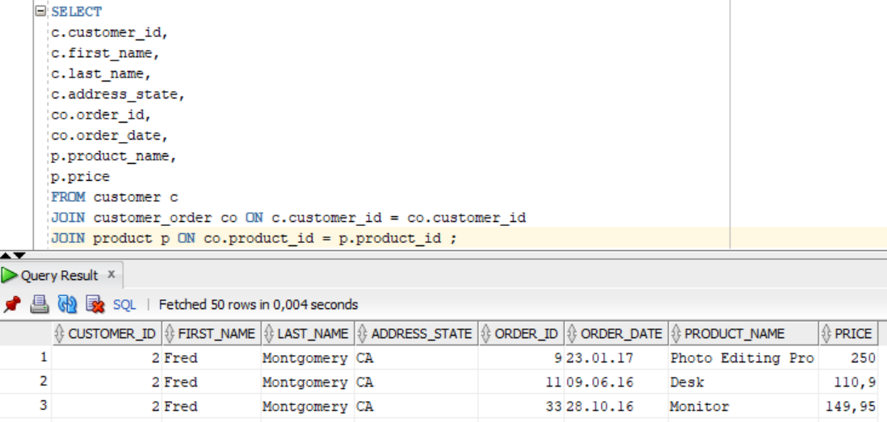

Bu yerda Customer_id bo’yicha tartiblandi va bundan har bir haridor haridlarini tartib bilan ko’rish mumkin.

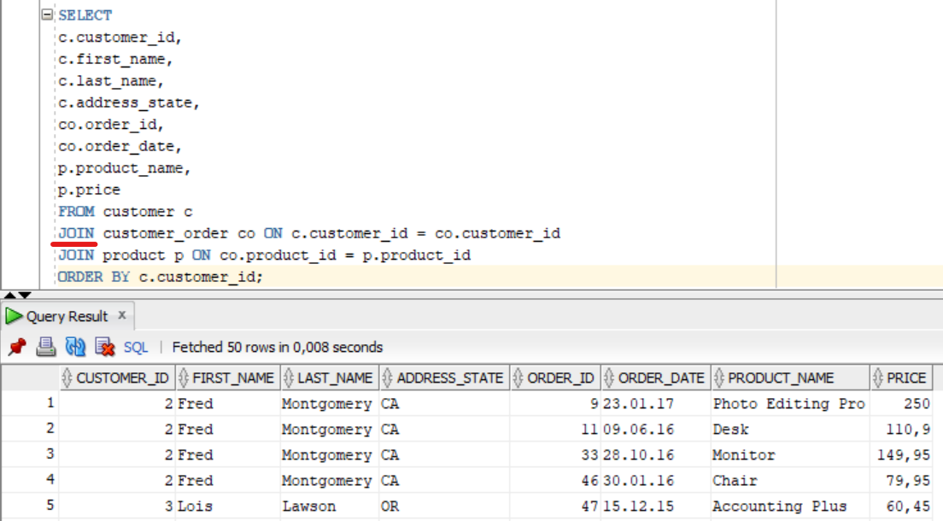

Bu yerda harid qilinsa qilinmasa, barcha haridorlar ko’rsatilyapti:

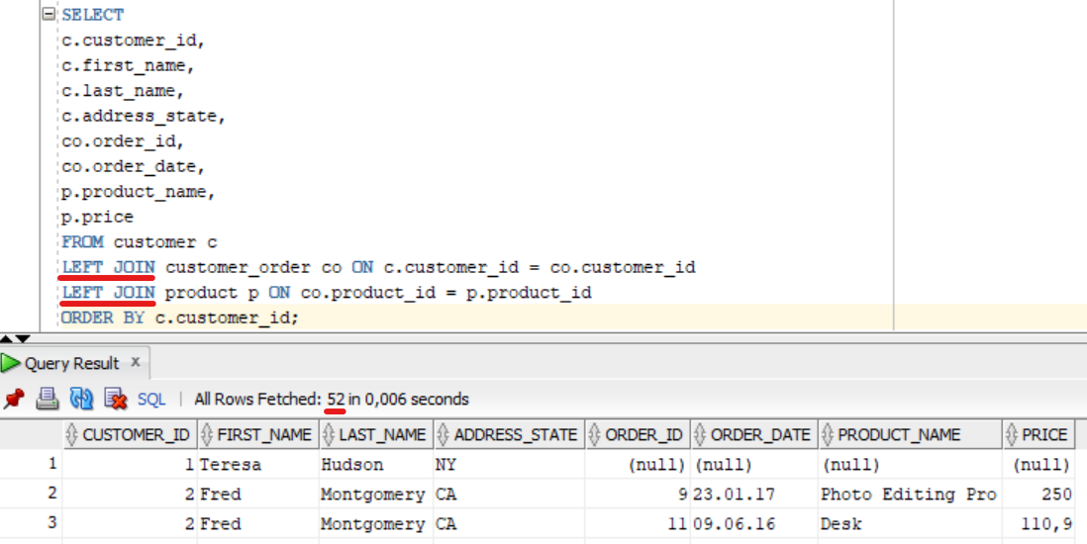

Bu yerda department jadvali ham qo’shib chiqarildi:

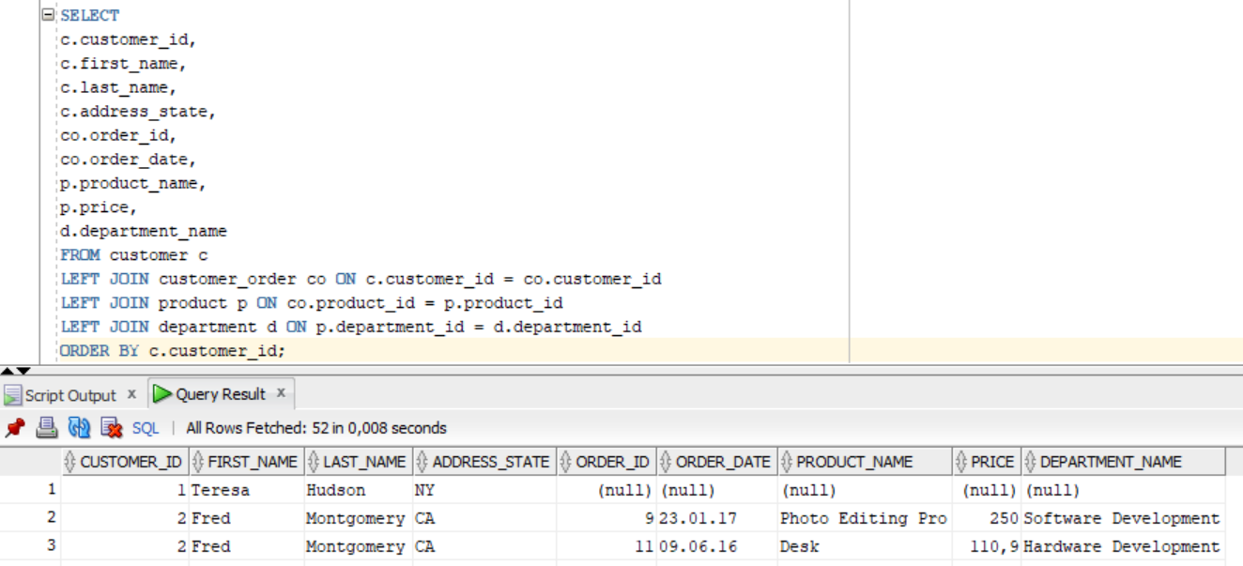

## Alternative JOIN syntax

*JOIN*larning muqobil (o’rindosh yoki sinonim) sintaksisi

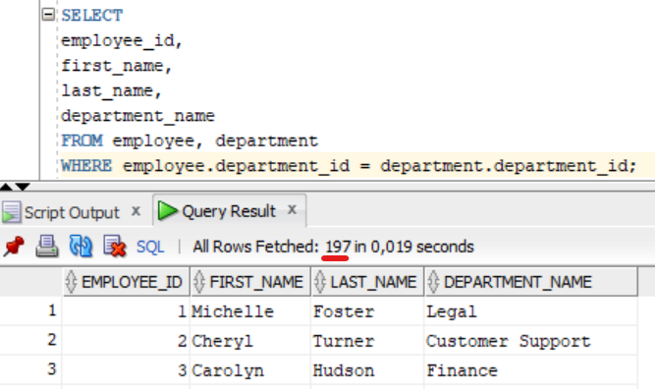

+ belgisini qo’yishdagi o’zgarish.

O’ng tarafga qo’yilsa, o’ng taraf *NULL*lar bilan to’ldiriladi.

Chap tarafga qo’yilsa, chap taraf *NULL*lar bilan to’ldiriladi.

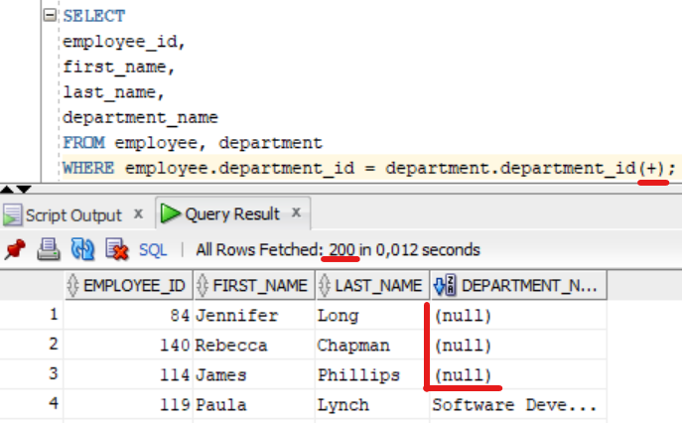

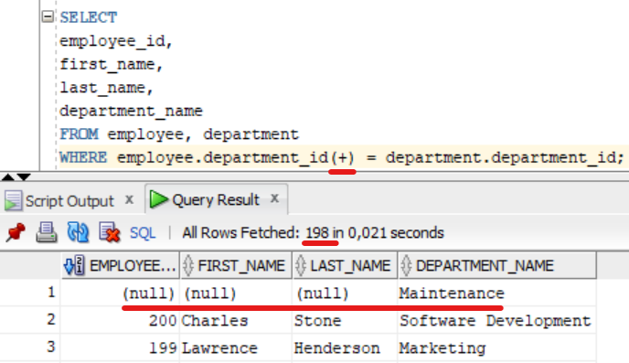

Qo’shimcha shartlarni qo’shib ko’ramiz:

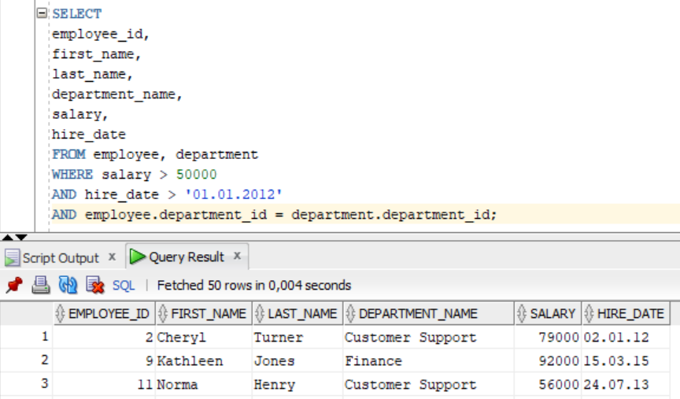

Bitta eng kerakli qator bo’lmasligi *ALTERNATIVE JOIN*ni *CARTESIAN JOIN*ga aylantirib yuboradi.

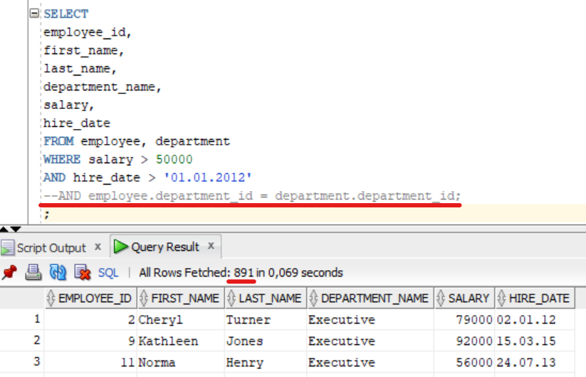

# FUNCTIONS

## String functions

INSTR(matn, qidirilayotgan belgi) — belgini qidirib, uning tartib raqamini chiqaradi.

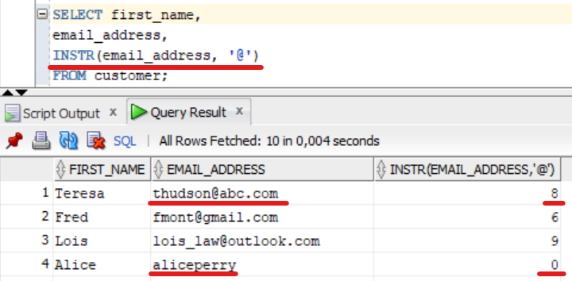

LENGTH(matn) — belgilar sonini hisoblaydi.

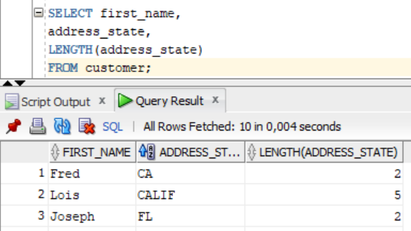

INSTR va LENGTH aniq qiymat qaytargani uchun raqamli shartga kiritish mumkin:

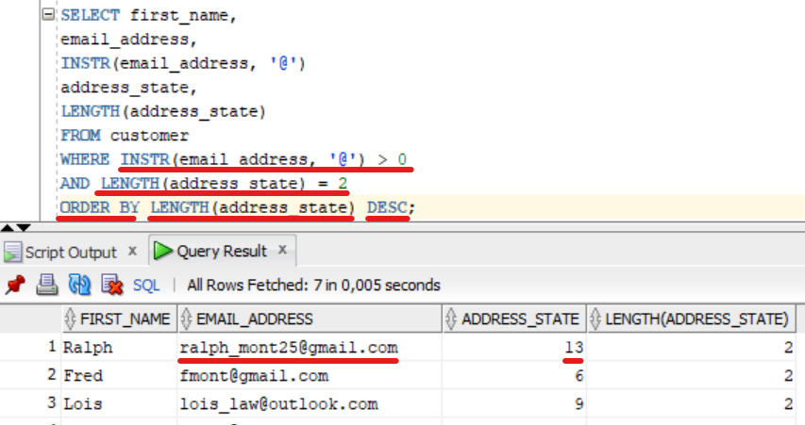

## Nesting functions within functions

Nesting functions — funksiyalarni kombinatsion ishlatish.

SUBSTR(matn, n-harfdan boshlab, m ta harf chiqarilsin) — Satrdan pastki qatorni ajratib oladi (5-pozitsiyadan boshlab, 3 ta belgini ajratib ol):

SELECT SUBSTR("SqlTutorial", 5, 3) ;

Natija: uto

@ belgisidan boshlab nechta belgi borligini aniqlash:

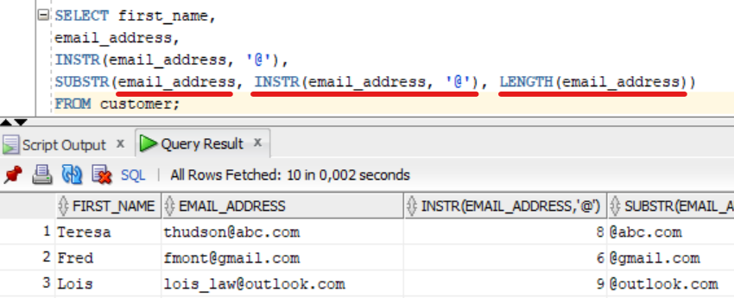

Bunda *SUBSTR*dan foydalanib, *email_address* ustuni tanlandi, *INSTR* orqali @ belgisi aniqlandi, *LENGTH* orqali @ belgisi davomidagi belgilar ajratib olindi.

@ belgisidan keyingi belgilarni aniqlash. Ya’ni elektron pochta domenini aniqlash:

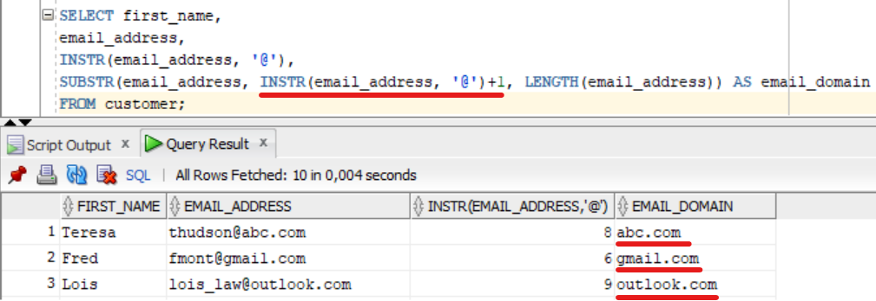

## Number Function

ROUND(number, raqam [10 lik qismigacha]) — sonni yaxlitlaydi.

CEIL(number) — sonni kattasi tomonga yaxlitlaydi.

FLOOR(number) — faqat butun qismini oladi.

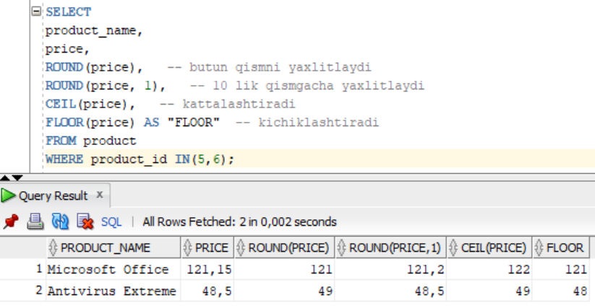

Misol: 9 ta Monitor harid qilingani uchun 85% chegirma berildi. Uni hisoblash quyidagicha turda bo’lishi mumkin:

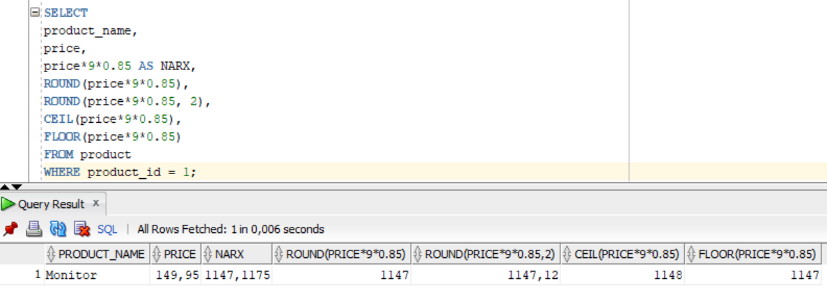

## Date Function

SYSDATE — hozirgi kun sanasi

ADD_MONTHS(sana, oylar_soni) — falon sanaga, falon oy qo’shish

MONTHS_BETWEEN(sanadan, sanagacha) — sanalar orasidagi oylarni chiqarib beradi.

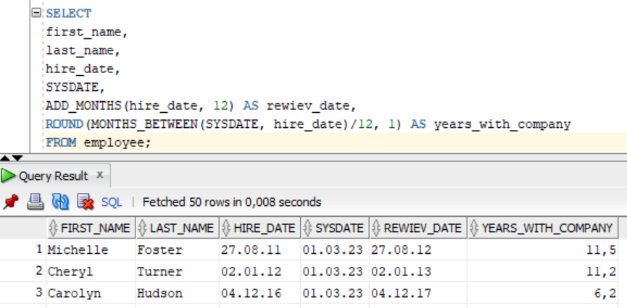

Soddaroq misol:

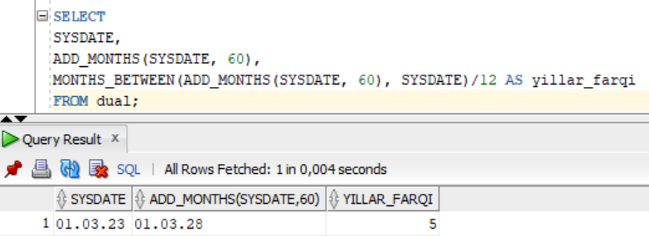

## Data Types and Conversion Function

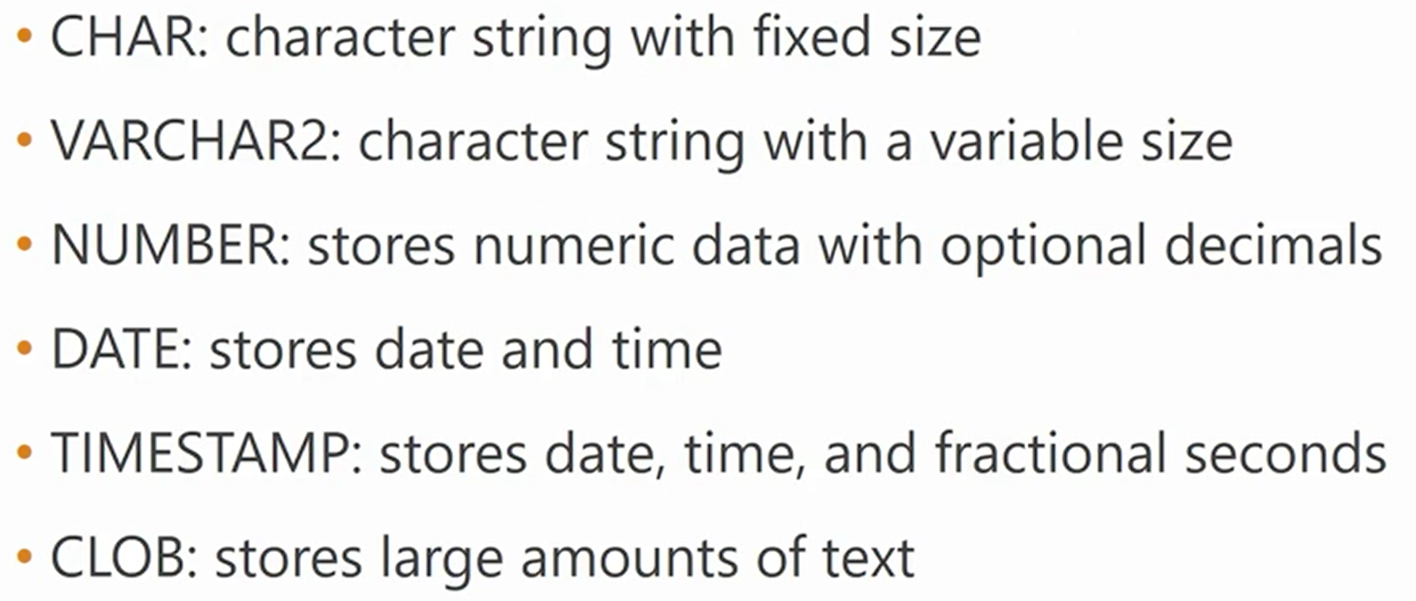

Converting



*TO_CHAR*ga misol:

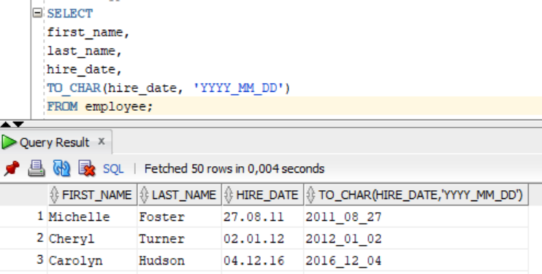

*TO_CHAR,* *TO_DATE* va*TO_NUMBER*ga misol:

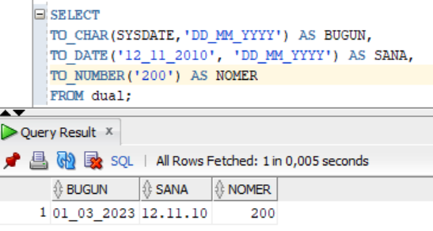

## Case Statement

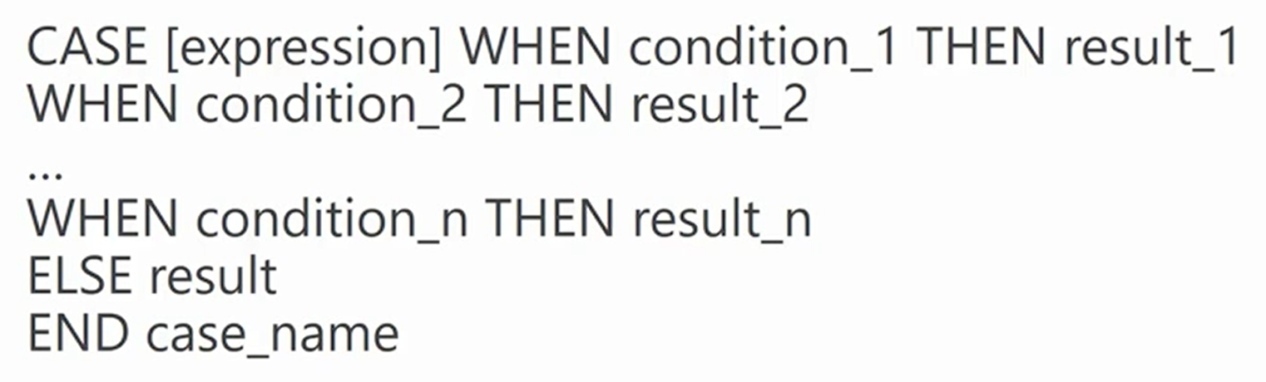

Misol:

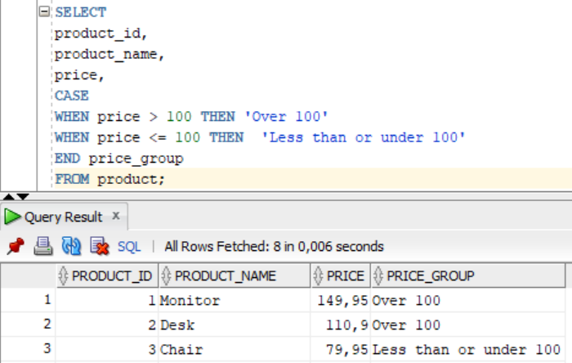

Murakkabroq misol:

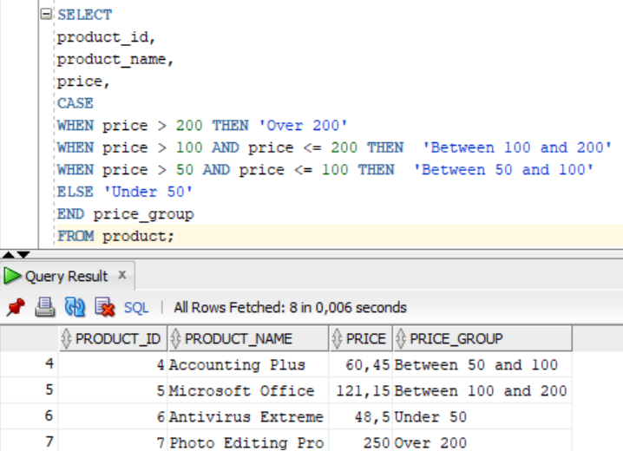

Address_state bo’yicha *Case*ni qo’llash:

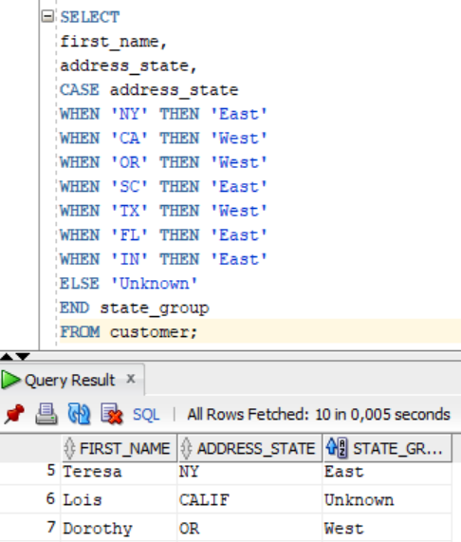

Huddi shunga sinonim va optimal kod:

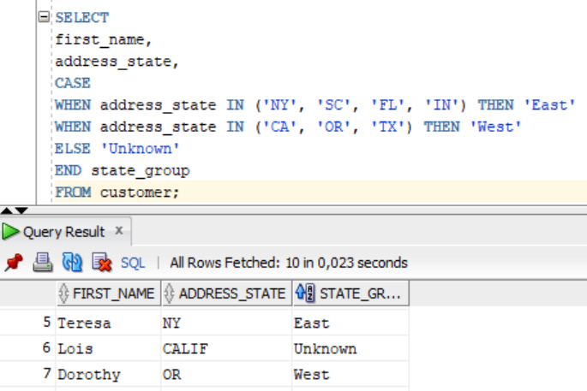

# Subqueries

## About

So’rov osti so’rovlar

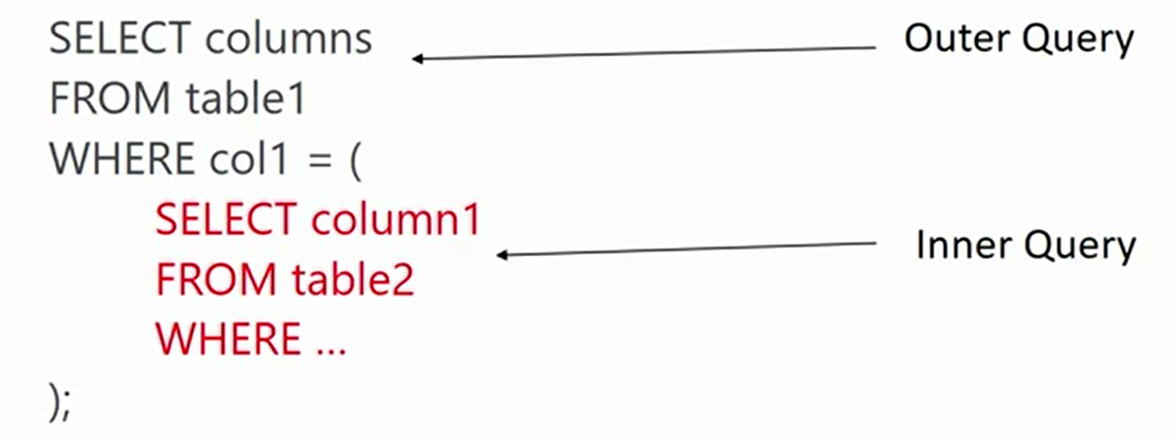

Types:

Single row subquery: returns one row (1 qatorli ichki so’rov)

Multi row subquery: returns multiple rows (ko’p qatorli ichki so’rov)

## Single row subquery

Examples: AVG() ya’ni sonlarning o’rtachasi yagona qiymat hisoblanadi. Shuning uchun u Single row subquery

Ichki so’rov: maoshlarning o’rtacha qiymati aniqlab olindi.

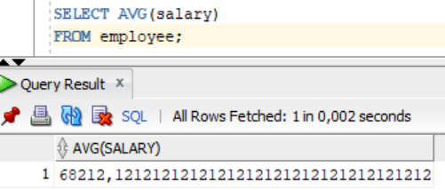

Tashqi so’rov + ichki so’rov: o’rtacha maoshdan yuqori maosh oluvchilar chiqarildi.

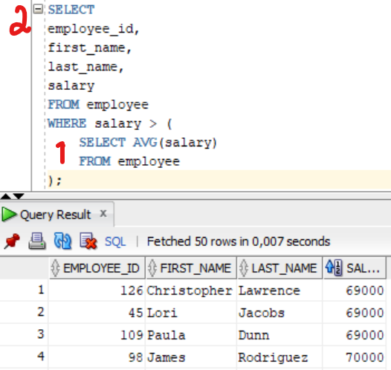

## Multi row subquery

Ko’p qatorli ichki so’rovlar quyidagilar bilan ishlatiladi:

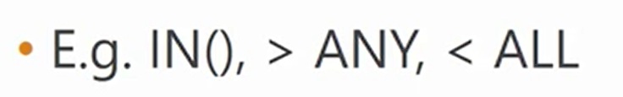

Department_name : Sales va Finance bo’lganlarni chiqarib oldik.

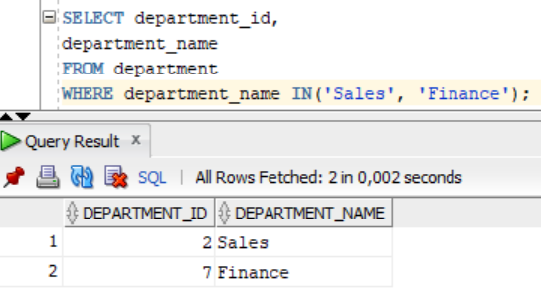

Tashqi + ichki so’rovlar jamlandi:

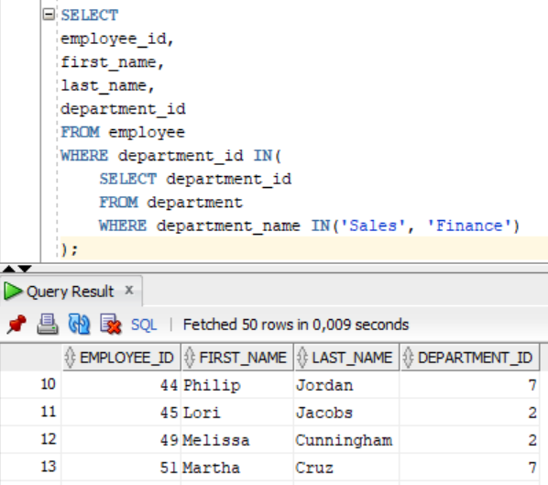

# Inserting, Updating an Deleting Data

## Inserting Data

Ma’lumotni bittalab kiritish:

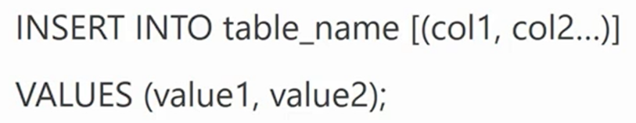

Ma’lumot kiritdik:

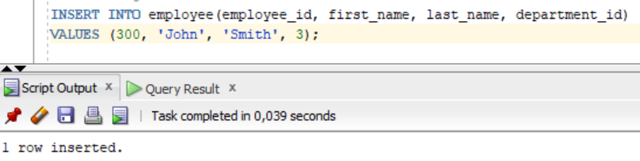

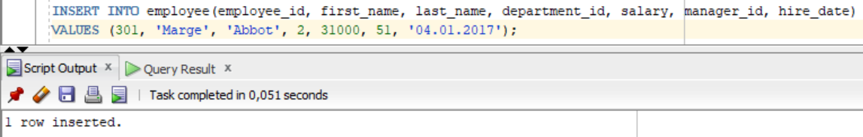

Ma’lumotni birdaniga ko’p kiritish uchun shablon:

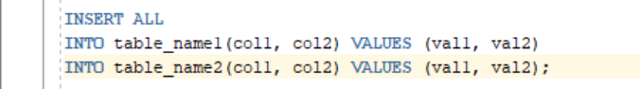

Misol:

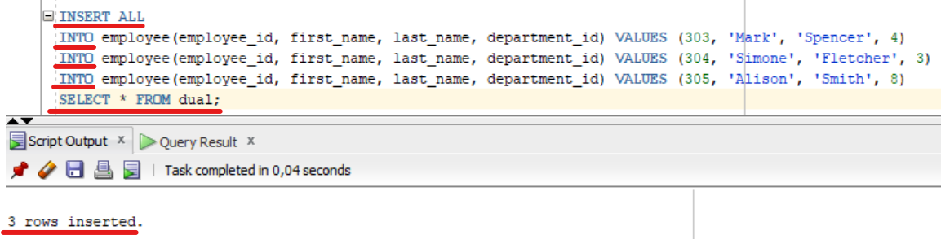

Pastdagi natijani tozalaydi: Ctrl + Shift + D

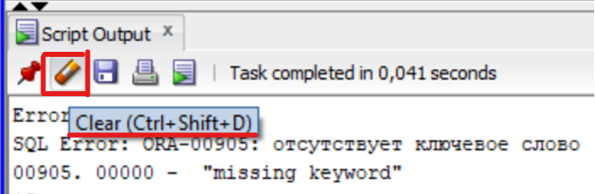

## Inserting Data From Another Table

Boshqa jadvaldan ma’lumot qo’shish



Misol. Customer jadvalidagi id=1 bo’lgan shaxsni ko’ramiz.

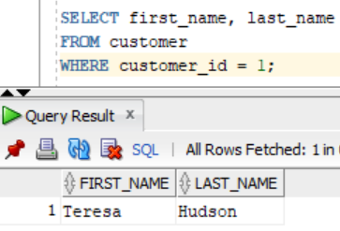

Ushbu shaxsni employee jadvaliga kiritamiz:

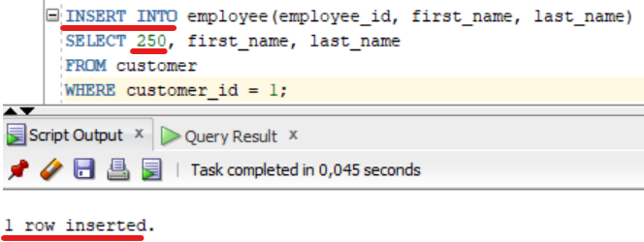

Id NOT NULL bo’lgani uchun 250 deb kiritdik.

## Updating Data

#### About

Ma’lumotlarni yangilash:

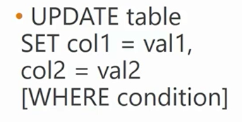

#### Bitta qator ma’lumotini o’zgartirish

Employee_id = 85 bo’lgan shaxsni chiqaramiz:

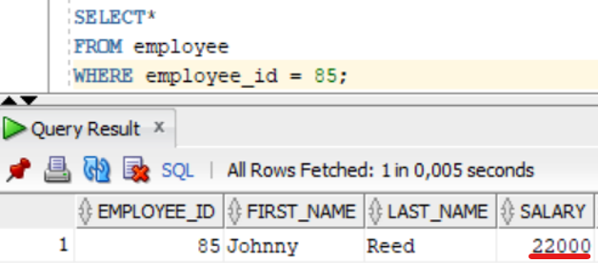

Uni oyligini 10.000 ga oshiramiz:

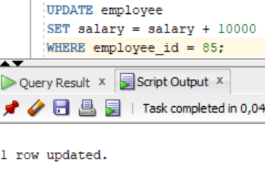 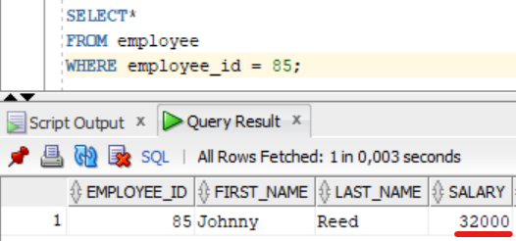

#### Ko’p qator ma’lumotlarini o’zgartirish

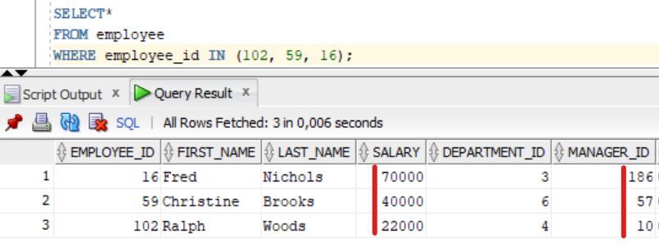

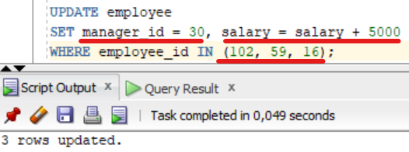

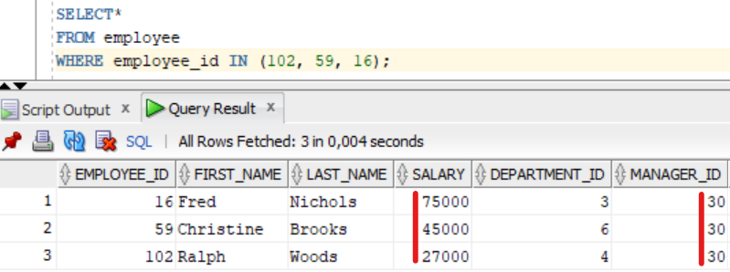

## Deleting Data

Ma’lumotlarni o’chirish.

O’chiriladigan ma’lumotni doim tekshirib olish kerak.

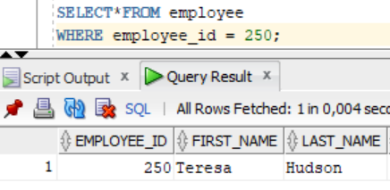

Endi uni o’chiramiz:

O’chirishda WHERE bandi borligiga ishonch hosil qiling.

Aks holda barcha ma’lumotlar o’chib ketadi.

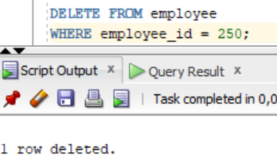

Tekshiramiz:

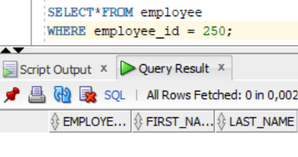

Endi u ma’lumot mavjud emas.

## Commit and Rollback

COMMIT — yangilanishni saqlash.

ROLLBACK — avvalgi holatiga qaytarish.

Ma’lumot kiritdik:

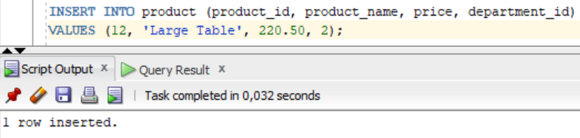

Tekshiramiz:

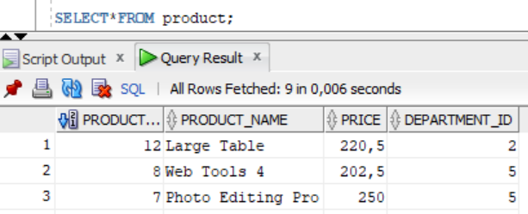

COMMIT: saqlash

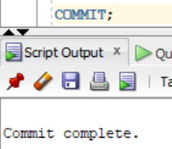

Yana ma’lumot kiritamiz:

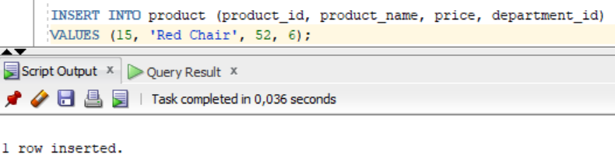

Tekshiramiz:

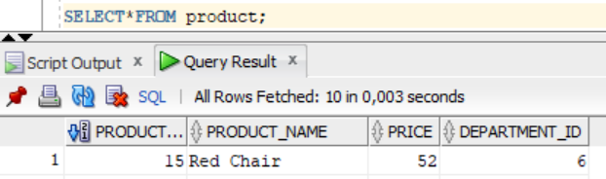

Rollback: saqlashdan boshlab ortga qaytarish

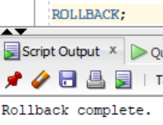

Tekshiramiz:

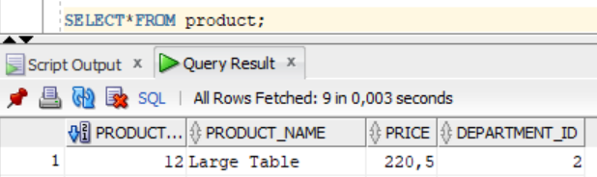

Natija: yangilanish avvalgi holatiga qaytarildi.

## Truncating Data

Ma’lumotlarni qaytarib bo’lmaydigan qilib o’chirish.

Customer_order jadvalini chiqaramiz:

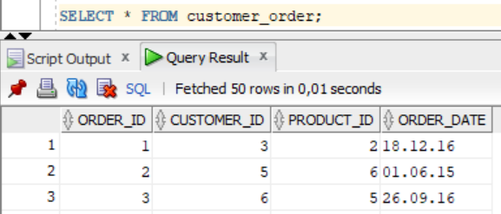

TRUNCATE TABLE

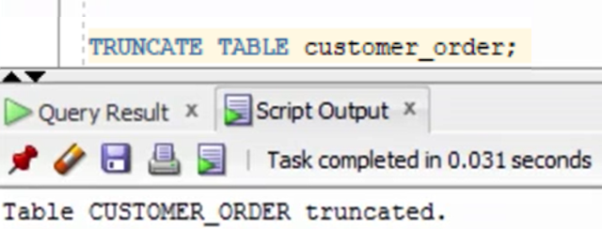

Tekshiramiz:

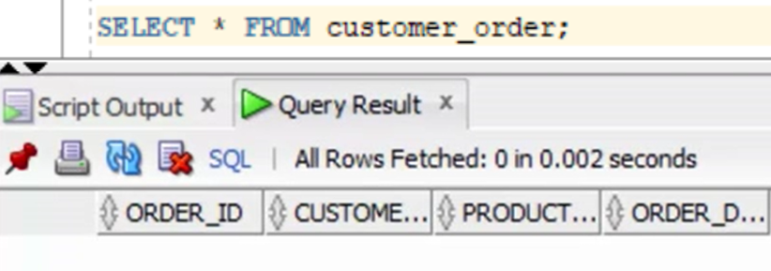

ROLLBACK:

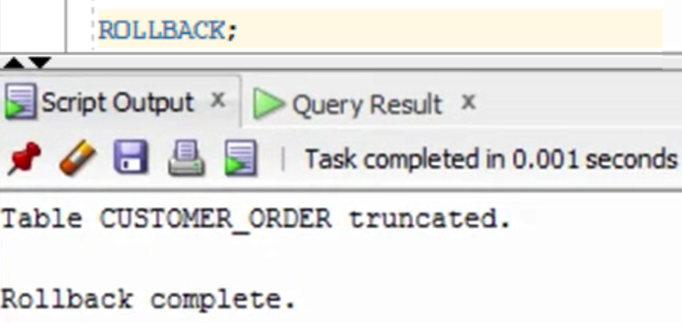

Yana tekshiramiz:



Yangilanish avvalgi holatiga qaytarilmadi.

Shuning uchun TRUNCATEni ishlatish havfli hisoblanadi.

# Creating, Altering and Dropping Tables

## SQL Statement Types

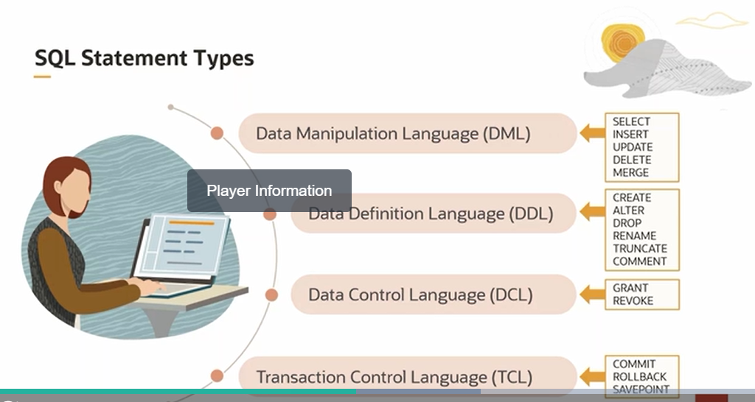

## Create a Table

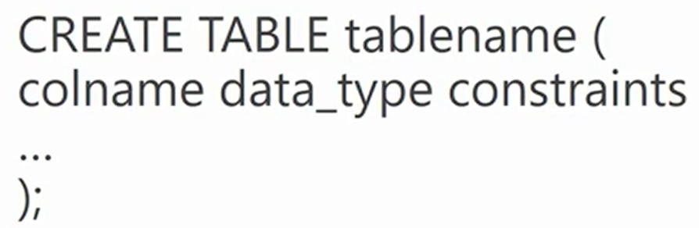

Ma’lumot turi va ustun nomlari 30 belgidan oshmasligi kerak.

#### Ma’lumot turlari:

##### VARCHAR2

VARCHAR2(50) — 50 belgi uchun joy ajratadi

##### NUMBER

NUMBER(3) = XXX

NUMBER(4,2) = XX.XX

[4– raqamlarning umumiy soni, 2 – 10 liklar soni]

Yangi jadval yaratamiz:

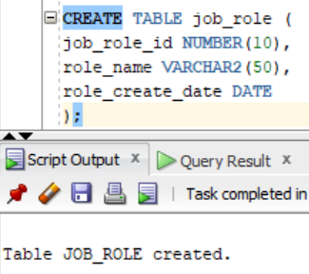

Tekshiramiz:

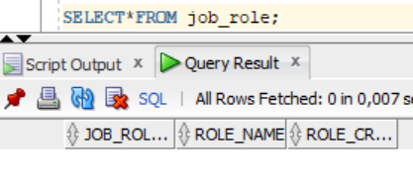

Jadval yaratildi, lekin hali hech qanday ma’lumot kiritilmagan.

## Alter Table

* Add coulmn
* Change data type of column
* Add constraint (cheklov)
* Remove / Rename column
* Rename a table

#### Add Column

Avvalgi yaratgan bazamizga ustun qo’shdik:

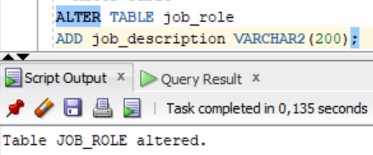

Tekshiramiz:

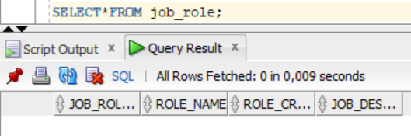

#### Drop Column

Ustunni o’chiramiz: DROP COLUMN

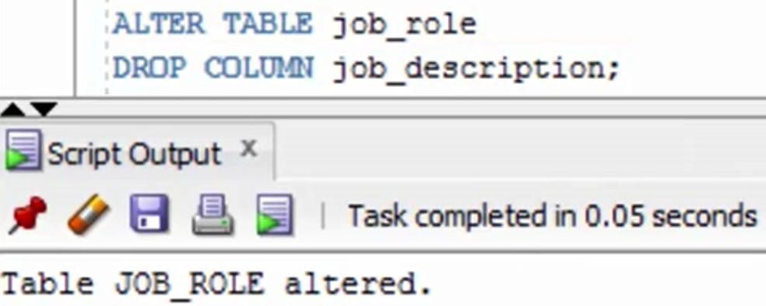

#### Rename Column

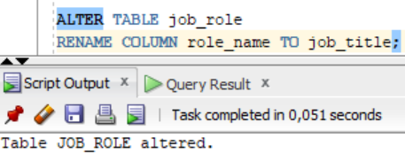

#### Rename Table

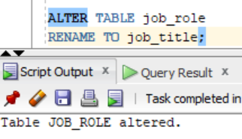

## Drop Table

DROP – faqat obyekt uchun ishlatiladi.

